**RANCANG BANGUN SISTEM INFORMASI KUNJUNGAN MAHRAM SANTRI MENGGUNAKAN AUTENTIFIKASI QR CODE**

**DAN *PRIVATE QUESTION***

**SKRIPSI**



**DISUSUN OLEH:**

**AHMAD ZAKIYUDDIN**

**H76215015**

**PROGRAM STUDI SISTEM INFORMASI**

**FAKULTAS SAINS DAN TEKNOLOGI**

**UNIVERSITAS ISLAM NEGERI SUNAN AMPEL**

**SURABAYA**

**2019**

**LEMBAR PERSETUJUAN PEMBIMBING**

JUDUL : Rancang Bangun Sistem Informasi Kunjungan Mahram Santri Menggunakan Autentitifikasi QR Code dan *Private Question*

NAMA : Ahmad Zakiyuddin

NIM : H76215015

Mahasiswa tersebut telah melakukan proses bimbingan dan dinyatakan layak untuk mengikuti Sidang Skripsi.

Surabaya, 09 September 2019

Menyetujui,

Dosen Pembimbing 1 Dosen Pembimbing 2

Muhammad Andik Izzuddin,MT Faris Mushlihul Amin, M.Kom  
 NIP:198403072014031001 NIP: 198808132014031001

**LEMBAR PENGESAHAN**

JUDUL : Rancang Bangun Sistem Informasi Kunjungan Mahram Santri Menggunakan Autentitifikasi QR Code dan *Private Question*

NAMA : Ahmad Zakiyuddin

NIM : H76215015

Proposal skripsi tersebut telah dipresentasikan pada Sidang Skripsi di depan Dosen Penguji pada tanggal April 2019

**Menyetujui,**

Dosen Pembimbing 1 Dosen Pembimbing 2

Muhammad Andik Izzuddin,MT Faris Mushlihul Amin, M.Kom  
 NIP:198403072014031001 NIP: 198808132014031001

Dosen Penguji 1 Dosen Penguji 2

Indri Sudanawati Rozas, M.Kom Yusuf Amrozi, M.MT  
 NIP: 198207212014032001 NIP: 197607032008011014

**Mengetahui,**

Ketua Program Studi Ketua Jurusan

Muhammad Andik Izzuddin,MT Mujib Ridwan, S.Kom., M.T

NIP: 198403072014031001 NIP: 198604272014031004

**PERNYATAAN KEASLIAN**

Saya yang bertanda tangan di bawah ini,

Nama : Ahmad Zakiyuddin

NIM : H76215015

Program Studi : Sistem Informasi

Angkatan : 2015

Menyatakan bahwa saya tidak melakukan plagiat dalam penulisan skripsi saya yang berjudul: “RANCANG BANGUN SISTEM INFORMASI KUNJUNGAN MAHRAM SANTRI MENGGUNAKAN AUTENTIFIKASI QR CODE DAN *PRIVATE QUESTION*”. Apabila suatu saat nanti terbukti saya melakukan tindakan plagiat, maka saya bersedia menerima sanksi yang telah ditetapkan.

Demikian pernyataan keaslian ini saya buat dengan sebenar-benarnya.

Surabaya, 09 September 2019

Yang menyatakan

(.........................................)

NIM....................................

**MOTTO**

Hidup Ini Seperti Sepeda.

Agar Tetap Seimbang, Kau Harus Terus Bergerak.

**HALAMAN PERSEMBAHAN**

Ku persembahkan skripsi ini untuk yang selalu bertanya:

" Kapan Skripsimu Selesai? " dan " Kapan Lulus? "

Terlambat lulus atau lulus tidak tepat waktu bukan sebuah kejahatan, bukan sebuah aib. Alangkah kerdilnya jika mengukur kepintaran seseorang hanya dari siapa yang paling cepat lulus. Bukankah sebaik-baik skripsi adalah skripsi yang selesai? Baik itu selesai tepat waktu maupun tidak tepat waktu.

**KATA PENGANTAR**

Segala puji dan syukur kehadirat Allah SWT atas berkah, rahamat dan hidyah-Nya yang senantiasa dilimpahakan kepada penulis, sehingga bisa menyelasaikan skripsi dengan judul “RANCANG BANGUN SISTEM INFORMASI KUNJUNGAN MAHRAM SANTRI MENGGUNAKAN AUTENTIFIKASI QR CODE DAN *PRIVATE QUESTION*” sebagai syarat untuk menyelesaiakan Program Sarjana (S1) pada Program Sarjana Fakultas Sains dan Teknologi Prodi Sistem Inforamasi Universitas Islam Negeri Sunan Ampel Surabaya.

Penghargaan dan terima kasih penulis berikan kepada Bapak Muhammad Andik Izzuddin, MT selaku Pembimbing I dan Bapak Faris Mushlihul Amin, M.Kom selaku Pembimbing II yang telah membantu penulisan skripsi ini. Serta ucapan terima kasih kepada :

1. Dr. Eni Purwati, M.Ag Selaku Dekan Fakultas Sains dan Teknologi Universitas Islam Negeri Sunan Ampel Surabaya
2. Muhammad Andik Izzuddin, MT Selaku Kepala Prodi Sistem Informasi Fakultas Sains dan Teknologi Universitas Islam Negeri Sunan Ampel Surabaya
3. Ahmad Yusuf, M. Kom selaku dosen wali yang telah memberikan dukungan pengarahan selama masa perkuliahan.
4. Seluruh jajaran Dosen dan Staf Fakultas Sains dan Teknologi Universitas Islam Negeri Sunan Ampel Surabaya
5. Seluruh keluarga besar pesantren Al-Hidayah yang telah memberikan izin penelitian dan membantu kelancaran penelitian ini.
6. Kedua Orang tua beserta kakak dan adik yang telah memberikan doa dan dukungan selama proses pembuatan skripsi.
7. Seluruh sahabat PMII Cab Surabaya selatan yang telah memberikan doa dan dukungan selama proses pembuatan skripsi
8. Semua pihak yang tidak dapat disebutkan satu persatu yang telah membantu memberikan dukungan.

Rasa hormat dan terimakasih bagi semua pihak atas segala dukungan dan doanya semoga Allah SWT., membalas segala kebaikan yang telah mereka berikan kepada penulis. Amin.

Akhir kata penusun ucapkan terima kasih banyak kepada semua pihak yang telah membantu dan semoga Allah SWT melimpahkan karunianya dalam setiap amal kebaikan kita dan diberikan balasan. Amin.

Surabaya,09 September 2019

Penulis,

Ahmad Zakiyuddin

**ABSTRAK**

**RANCANG BANGUN SISTEM INFORMASI KUNJUNGAN MAHRAM SANTRI MENGGUNAKAN AUTENTIFIKASI QR CODE DAN *PRIVATE QUESTION***

Oleh:

Ahmad Zakiyuddin

Kunjungan mahram santri merupakan kegiatan rutin yang ada di lingkungan pesantren. Untuk meningkatkan kualitas pelayanan kepada walisantri, pesantren dapat memanfaatkan teknologi informasi yang inovatif. Teknologi pada saat ini sudah mulai berkembang dengan sangat pesat. Banyak sekali alat yang sudah ditemukan untuk memudahkan pekerjaan manusia, salah satunya adalah *quick response code* (QR code). QR code adalah salah satu kode matriks atau kode batang dua dimensi yang dibuat untuk mempermudah alat pemindai untuk menyampaikan respon dengan cepat dan menerima data dengan cepat pula. Didalam penelitian ini QR code dimanfaatkan untuk pengelolahan data kunjung mahram santri dalam proses kunjungan di pesantren, *private question* merupakan salah satu fitur kode verifikasi yang dapat menyimpan sebuah data pribadi seorang user, hal ini penulis memanfaatkan *private question*  sebagai alat verifikasi mahram santri dalam proses kunjungan guna meningkatkan kualitas pelayanan mahram santri berkunjung di pesantren. Penelitian ini bertujuan, mengusulkan suatu aplikasi sistem menggunakan QR code dan *private question* untuk mengetahui sistem kerja QR code pada kartu identitas mahram guna membantu pengelolahan data aktivitas kunjungan mahram santri, sehingga setiap aktivitas kunjungan mahram santri seperti presensi dapat direkam secara akurat. Penelitian menggunakan metode *rapid prototyping*. Komponen utama dalam sistem ini adalah *webcam* sebagai alat scanner pembaca QR code yang akan diisi *primary key* dari data santri dan *private question,* QR code yang akan di tempel pada kartu mahram. Untuk menjalankan aplikasi ini dirancang dengan bahasa pemograman *hypertext prepocessor* (PHP) dan MYSQL untuk pembuatan *database.* Diharapkan ketika sistem ini diimpelementasikan dapat bermanfaat bagi pesantren sebagai fasilitas dalam meningkatkan intergritas pesantren pada proses kunjungan mahram santri

*Kata Kunci*—Mahram, Santri, QR code, PHP, MYSQL.

**DAFTAR ISI**

**HALAMAN JUDUL i**

**LEMBAR PERSETUJUAN PEMBIMBING ii**

**LEMBAR PENGESAHAN iii**

**PERNYATAAN KEASLIAN KARYA ILMIAH iv**

**MOTTO v**

**PERSEMBAHAN vi**

**KATA PENGANTAR vii**

**ABSTRAK ix**

**DAFTAR ISI x**

**DAFTAR TABEL xiii**

**DAFTAR GAMBAR xiv**

**BAB 1 PENDAHULUAN 1**

* 1. Latar Belakang 1
  2. Perumusan Masalah 4
  3. Batasan Masalah 4
  4. Tujuan Penelitian 4
  5. Manfaat Penelitian 4
  6. Sistematika Penulisan Skripsi 5

**BAB 2 TINJAUAN PUSTAKA 7**

2.1 Tinjauan Penelitian Terdahulu 7

2.2 Teori Dasar yang Digunakan 10

2.3 Integrasi Keilmuan 19

**BAB 3 METODOLOGI PENELITIAN 22**

3.1 Alur Kerangka Penelitian 22

3.2 Objek Penelitian 23

3.3 Identifikasi Masalah 23

3.4 Jenis dan Sumber Data 24

3.5 Pengumpulan Data 24

3.6 Analisis Kebutuhan 25

3.7 Metode Pembuatan Sistem 26

**BAB 4 HASIL DAN PEMBAHASAN 29**

* 1. Gambaran Umum Pondok Pesantren Al-Hidayah 29

4.1.1 Sejarah Singkat Pesantren Al-Hidayah 29

4.1.2 Visi dan Misi Pesantren 30

4.1.3 Struktur Organisasi 31

4.1.4 Aktivitas Santri di Pesantren 32

4.1.5 Jenis Peraturan dan Tata Tertib Pesantren 33

* 1. Identifikasi Masalah 38
  2. Hasil Pengumpulan Data 39

4.3.1 Observasi 39

4.3.2 Wawancara 41

* 1. Hasil Analisis 41

4.4.1 Analisis Sistem Berjalan 41

4.4.2 Sistem Usulan 42

4.4.2.1 Proses 1 43

4.4.2.2 Proses 2 44

4.4.3 Analisis Perbandingan Sistem 45

* 1. Hasil Desain 46

4.5.1 Definisi Aktor 46

4.5.2 Definisi *Use Case* 47

4.5.3 Skenario *Use Case* 47

4.5.4 *Activity* Diagram 51

4.5.5 Perancangan ERD 53

4.5.6 Perancangan Tabel Database 54

4.5.7 Perancangan Antarmuka 55

* 1. *Development* 59

4.6.1 Halaman Awal 59

4.6.2 Halaman Data Santri 60

4.6.3 *Button* Menu Data Santri 62

4.6.4 Tampilan Tambah Data Santri 63

4.6.5 Tampilan Edit Data Santri 63

4.6.6 Tampilan Kartu Mahram Santri 64

4.6.7 Tampilan Data Kunjungan 65

* 1. Implementasi 66
  2. *Evaluation* 69

4.8.1 Tujuan 70

4.8.2 Hasil Evaluasi 70

**BAB 5 PENUTUP 73**

5.1 Kesimpulan 73

5.2 Saran 73

DAFTAR PUSTAKA 75

LAMPIRAN 76

**DAFTAR TABEL**

Tabel 2.1 Perbandingan Penelitian 8

Tabel 4.1 Tata Tertib Santri Putra 33

Tabel 4.2 Tata Tertib Santri Putri 35

Tabel 4.3 Tahapan Pembinaan Pelanggaran 37

Tabel 4.4 Perbandingan Sistem Berjalan dan Sistem Usulan 45

Tabel 4.5 Definisi Aktor dan Deskripsi 46

Tabel 4.6 Definisi *Use Case* dan Deskripsi 47

Tabel 4.7 Skenario *Use Case* Mengelola Data Santri

dan Generate QR-Code 48

Tabel 4.8 Skenario *Use Case* Scan QR-Code

dan Mengelola Data Kunjungan 49

Tabel 4.9 Skenario *Use Case* Cetak Kartu Mahram dan Pelaporan 50

Tabel 4.10 Tabel Santri 54

Tabel 4.11 Tabel Santri 55

**DAFTAR GAMBAR**

Gambar 2.1 Contoh QR Code 16

Gambar 3.1 Diagram Alur Kerangka Penelitian 22

Gambar 3.2 Rapid Prototyping Model 27

Gambar 4.1 Struktur Organisasi 31

Gambar 4.2 Sistem Berjalan Kunjungan Pesantren 42

Gambar 4.3 Sistem Usulan Proses 1 43

Gambar 4.4 Sistem Usulan Proses 2 44

Gambar 4.5 *Activity* Diagram Daftar Mahram 51

Gambar 4.6 *Activity* Diagram Kunjung Mahram 52

Gambar 4.7 Diagram ERD (Entity Relationship Diagram) 53

Gambar 4.8 Rancangan Halaman Scan QR-Code dan *Private Question* 56

Gambar 4.9 Rancangan Tampilan Form Kunjungan Mahram 56

Gambar 4.10 Tampilan Data Santri 57

Gambar 4.11 Tampilan Generate QR-Code 57

Gambar 4.12 Tampilan Tambah Santri 58

Gambar 4.13 Tampilan Edit Santri 58

Gambar 4.14 Rancangan Tampilan Kartu Mahram 58

Gambar 4.15 Tampilan Data Kunjungan 59

Gambar 4.16 Halaman Awal 60

Gambar 4.17 Form Kunjungan Mahram 60

Gambar 4.18 Tampilan Data Santri 61

Gambar 4.19 Hasil Cetak Data Santri 61

Gambar 4.20 *Input* Excel Data Santri 62

Gambar 4.21 *Button* Menu Data Santri 62

Gambar 4.22 Proses 1 Tambah Santri 63

Gambar 4.23 Proses 2 Tambah Santri 63

Gambar 4.24 Tampilan Edit Santri 64

Gambar 4.25 Tampilan Kartu Mahram 64

Gambar 4.26 Tampilan Data Kunjungan 65

Gambar 4.27 Hasil Cetak Data Kunjungan 65

Gambar 4.28 Hasil *Import* Excel 66

Gambar 4.29 Proses Workshop Pengenalan Aplikasi 67

Gambar 4.30 Proses Penjelasan Alur Proses Bisnis Aplikasi 67

Gambar 4.31 Proses Uji Coba oleh Penulis 68

Gambar 4.32 Proses Simulasi Kunjungan Mahram 68

Gambar 4.33 Implentasi Aplikasi dengan Kartu Mahram 69

Gambar 4.34 Proses Evaluasi 1 69

Gambar 4.35 Proses Evaluasi 2 70

**BAB I**

**PENDAHULUAN**

* 1. **Latar Belakang**

“Dunia dalam genggaman” begitulah jargon dari manusia yang hidup di abad ke-21 ini. Maraknya perkembangan teknologi yang semakin hari mengalami percepatan yang signifikan, sehingga mengacu sumber daya manusia akan mengalami pertumbuhan *knowledge* baru. Dalam kehidupan yang semakin bertambah seakan manusia digiring untuk merangsankan diri untuk menikmati fasilitas teknologi yang ada, apalagi disertai dengan daya gratis alias *free*. Dengan itu timbulah dalam *mindset* manusia, bahwa teknologi yang sekarang ada adalah segala-galanya. Sehingga banyak manusia yang candu baik dari kalangan anak-anak sampai orang tua. “*Teknologi Adalah Karakteristik Dari Keberadaan Kemuliaan Manusia, Di Mana Ia Membuktikan Bahwa Manusia Tidak Bisa Hidup Hanya Untuk Makan, Tetapi Membutuhkan Lebih Dari Itu. Selanjutnya Dinyatakan Oleh Toynbee, Bahwa Teknologi Dapat Mengaktifkan Konstituen Non-Materi Dari Kehidupan Manusia, Perasaan, Ide-Ide, Pikiran, Intuisi, Dan Juga Ideal” (Arnold,2004)*.

Dari uraian di atas dijelaskan, bahwa berjalannya teknologi mengakibatkan manusia mengalami dan mendapat dua sisi yakni dari positif dan negatif. Sisi positifnya yaitu manusia akan lebih terbantu dan lebih mudah dalam mencapai sesuatu yang diinginkan hanya dengan menggunakan akses jaringan website. Namun, terdapat sisi negatif dari berkembangnya teknologi yakni kurang kontrol diri lebih bijak dalam menggunakan teknologi baik dalam segi kemanfaatan dan kegunaan teknologi tersebut. Khususnya pada seorang anak yang sangat primitif dan mudah percaya akan suatu informasi. Apalagi di dunia sekarang menyajikan suatu informasi yang sangat lengkap mulai dari sosial, pendidikan sampai agama.

Dalam kalangan anak-anak, perkembangan teknologi akan membuat pertumbuhan anak semakin cepat secara pengetahuannya. Untuk itu pengawasan dan didikan orang tua adalah nomor satu agar anak tidak sampai terjebak dalam sisi negatif dari penggunaan teknologi. Namun, kenyataannya

banyak sekali manusia khususnya mulai dari kalangan anak-anak tidak bisa memaksimalkan pemanfaatannya. Sehingga sering kali kita mendengar dari beberapa kasus dari sosial media maupun televisi banyaknya anak-anak yang tergerus dalam pergaulan bebas sehingga ini menjadi suatu pekerjaan rumah orang tua agar jangan sampai anaknya masuk dalam dunia pergaulan bebas yang sama sekali tidak menghiraukan aturan-aturan agama dan sosial. Ramainya akan pemberitaan seperti itu, maka pesantren adalah tempat yang tepat bagi pendidikan anak, karena pesantren merupakan salah satu Lembaga yang mampu menerapkan pendidikan antara agama dan formal.

Pondok pesantren merupakan suatu lembaga Pendidikan Islam yang tumbuh serta diakui oleh masyarakat sekitar dengan sistem asrama. Santri menerima pendidikan agama melalui sistem pengajian atau madrasah yang sepenuhnya berada di bawah tanggung jawab beberapa kyai. Berdasarkan pengertian-pengertian pondok pesantren dari para ahli dapat disimpulkan bahwa pondok pesantren merupakan lembaga pendidikan Islam di Indonesia yang menggunakan sistem asrama sebagai tempat tinggal dan mendalami pendidikan ilmu agama Islam dengan materi pembelajaran yang diberikan secara langsung oleh kyai sebagai pemimpin pondok pesantren *(Arifin.1991).*

Namun, dalam percepatan perkembangan teknologi terdapat banyak sekali pesantren-pesantren yang masih pasif dalam arus teknologi. Pesantren masih percaya akan metode lama yang masih manual dalam hal menemukan solusi-solusi masalah yang sering dihadapi pesantren itu sendiri, baik secara internal maupun eksternal. Apalagi dalam segi ketertiban, kedisiplinan dan keamanan santri sering juga kebobolan akan pelanggaran. Dari hasil pengamatan penulis, menurut Ustad Ahmad Misbah S.Hum selaku ketua pengurus pondok pesantren Al-Hidayah Ketegan Tanggulangin Sidoarjo menyatakan, bahwa tercatat jenis pelanggaran pacaran atau tatap temu antara santri putri dengan santri putra, maupun santri baik putra atau putri dengan orang luar yang bukan mahramnya sebagai catatan nomor satu yang sering dilanggar oleh santri. Hal ini sangat bertentangan dengan ciri khas pesantren yang menjaga nilai-nilai dan norma agama, begitu jelas sudah dilarang dalam aturan agama, dalam hadist yang di riwayatkan oleh bukhori dan muslim:



Artinya: “Dari Ibnu Abbas; bahwa Rasulullah saw. bersabda, Janganlah seorang laki-laki berduaan dengan seorang wanita (yang bukan mah}ramnya), dan janganlah seorang wanita bepergian kecuali bersama mah) ramnya ...” (H.R. Bukhari dan Muslim).

Selama ini pesantren belum mempunyai sistem untuk memperketat para santri dalam setiap kegiatan keluar masuk baik kunjungan ataupun hanya bersifat kepentingan santri di luar pesantren. Sehingga banyak sekali santri yang bebas keluar masuk pesantren ketika dalam proses kunjungan oleh wali atau tamu santri tersebut yang lepas dari kontrol pengurusnya. Namun mirisnya, pesantren belum mempunyai wadah yang bisa menjaga dan menjamin dalam keamanan santri dari segi kunjungan santri terhadap walinya. Sehingga timbul lah permasalahan-permasalahan sehingga mengganggu akan ketertiban santri terhadap peraturan pesantren.

Dari uraian diatas, mengakibatkan seringnya dimanfaatkan para santri untuk melakukan kegiatan-kegiatan yang tidak diinginkan pesantren termasuk menemui santri putra maupun tamu orang luar yang bukan dari bagian mahramnya. Sehingga masih banyak terjadinya pelanggaran yang sering dilakukan santri sesuai laporan pengurus pesantren di atas yang telah disebutkan.

Berdasarkan kondisi tersebut, maka penulis mengaplikasikan bentuk sistem mahram santri dalam basis code QR dimana sistem akan difasilitasi fitur berupa *private qusetion,* fungsinya sebagai keamanan terhadap sistem ini. Sistem ini akan difokuskan dalam proses kunjung walisantri dengan santri di Pesantren. Tujuan dari pengaplikasian sistem ini sebagai bentuk penulis memberikan sebuah solusi kepada pesantren, agar pesantren tetap kokoh dalam menjaga pondasi keagamaannya. Penelitian menggunakan metode *rapid prototyping* dipercaya dengan hasil yang teruji dalam hal proses pengaplikasian sistem dan pengembagannya. Hadirnya sistem ini akan lebih tajam dalam menyelesaikan masalah yang dihadapi pesantren dalam hal menerapkan suasana ketertiban dan kedisiplinan santri dalam pondok. Penulis berharap, pengaplikasian sistem tersebut dapat diimplementasikan secara baik dan bermanfaat untuk Lembaga pesantren.

* 1. **Perumusan Masalah**

Berdasarkan latar belakang yang telah diuraikan, maka penulis merumuskan permasalahan yang akan diteliti sebagai berikut: “Bagaimana merancang sebuah sistem informasi kunjungan santri dengan QR code dan *private question*?”

* 1. **Batasan Masalah**

Berdasarkan perumusan masalah yang ada, maka penulis membatasi permasalahan tersebut pada:

1. Perancangan dan pembuatan sistem informasi kunjungan mahram santri berbasis website.
2. Penggunaan bahasa pemrograman HTML. PHP, dengan database MySQL dan framework CODEIGNITER.
   1. **Tujuan Penelitian**

Dalam penelitian ini, penulis bertujuan untuk dapat merancang dan membuat Sistem Informasi kunjungan Mahram Santri dengan menggunakan Autentifikasi QR Code dan *private question.*

* 1. **Manfaat Penelitian**

Berdasarkan hasil di atas, maka hasil penilitian ini bermanfaat secara teoritis maupun praktis sebagai berikut:

1. Manfaat Teoritis
2. Memberikan sumbangan pemikiran di bidang sistem informasi, terutama yang berkaitan dengan pesantren.
3. Memperluas dan mengembangkan ilmu peengetahuan sistem informasi dan dapat menjadi rujukan bagi penelitian-penelitian selanjutnya.
4. Sebagai tambahan pengetahuan tambahan baca oleh masyarakat pada umumnya dan dipelajari lebih lanjut oleh kalangan orang bidang sistem informasi pada khususnya.
5. Manfaat Praktis
6. Dengan penulisan sistem informasi ini diharapkan dapat meningkatan dan mengembangkan kemampuan penulis dalam bidang sistem informasi sebagai bekal untuk terjun ke dalam masyarakat.
7. Guna mengembangkan penalaran dan membentuk pola pikir yang dinamis sekaligus untuk mengetahui kemampuan penulis dalam menerapkan ilmu yang diperoleh.
8. Hasil penelitian diharapkan dapat membantu dan memberi masukan kepada semua pihak yang membutuhkan pengetahuan terkait masalah yang diteliti dan dapat dipakai sebagai sarana yang efektif dan memadai dalam upaya menyelesaikan perkara yang berkaitan dengan sistem informasi mahram santri.

* 1. **Sistematika Penulisan Skripsi**

Sistematika penulisan skripsi Prodi Sistem Informasi Fakultas Sains dan Teknologi UIN Sunan Ampel Surabaya adalah sebagai berikut:

Bab 1 Pendahuluan

Bab ini membahas tentang latar belakang masalah, perumusan masalah, batasan masalah, tujuan penilitian, manfaat penilitian, sistematika penyusunan.

Bab 2 Tinjauan Pustaka

Bab ini membahas tentang kajian ilmiah dari penelitian lampau yang telah ada sesuai dengan permasalahan yang dikaji, kajian-kajian konseptual dan atau teori yang relevan dengan pertanyaan penelitian yang dikaji, diskusi teoritik dan atau konseptual (kelemahan, keunggulan) yang diterapkan untuk menganalisis dan menjelaskan atau menjawab pertanyaan penelitian, serta pilihan paradigma/teori/model dan atau konsep yang dipergunakan beserta argumentasinya.

Bab 3 Metodologi Penelitian

Jika pada proposal skripsi yang dikemukakan masih berupa rancangan metodologi, maka pada laporan skripsi seluruh tahapan, metode, tools, atau prosedur yang telah dirancang dideskripsikan pelaksanaannya dengan rinci. Diagram alir atau blok diagram dapat digunakan untuk membantu deskripsi metodologi penelitian yang digunakan. Metodologi merupakan kekuatan utama dari sebuah penelitian, karena dari langkah, metode, tools, atau prosedur inilah hasil yang dituju dari penelitian dipastikan validitasnya.

Bab 4 Hasil dan Pembahasan

Pada Bab 4 dipaparkan hasil - hasil dari seluruh tahapan penelitian, dari tahap analisis, desain, implementasi desain, hasil testing dan implementasinya.

Bab 5 Penutup

Berisi kesimpulan dan saran pengembangan. Kesimpulan dapat mengemukakan kembali masalah penelitian, hipotesis dan bukti-bukti yang dihasilkan dan akhirnya menarik kesimpulan apakah hipotesis yang diajukan itu diterima atau sebaliknya.

Saran Pengembangan merupakan manifestasi dari penulis untuk dilaksanakan sesuatu yang belum ditempuh dan layak untuk dilaksanakan. Saran dicantumkan karena peneliti melihat adanya jalan keluar untuk mengatasi masalah atau kelemahan yang ada, saran yang diberikan tidak terlepas dari ruang lingkup penelitian (untuk objek penelitian maupun pembaca yang akan mengembangkan hasil penelitian).

**BAB II**

**TINJAUAN PUSTAKA**

* 1. **Tinjauan Penelitian Terdahulu**

Setelah melakukan riset terhadap hasil penelitian terdahulu, setelah dikaji penulis menemukan beberapa keterkaitan dengan penelitian yang dilakukan mengenai mahram santri di pondok pesantran, namun untuk hal sistematis yang berbasis sistem informasi penulis belum menemukan. Penelitian terdahulu dapat memudahkan penulis dalam menentukan langkah-langkah yang sistematis dalam penyusunan hasil penelitian baik dari segi teori maupun konsep. Adapun penelitian sebelumnya digunakan sebagai acuan dan referensi bagi penulis dalam pembuatan penelitian ini. Penulis telah melakukan riset 5 (Lima) penelitian terdahulu yakni:

1. Penelitian berjudul “Pemanfaatan QR CODE Sebagai Media Pembelajaran Bahasa Asing pada Perguruan Tinggi di Indonesia” oleh Nurming Saleh, Syukur Saud dan Muhammad Nur Ashar Asnur, Fakultas Bahasa dan Sastra, Universitas Negeri Makasar tahun 2018.
2. Penelitian berjudul “Sistem Infomarsi Manajemen Presensi Kehadiran QR CODE Berbasis Web dan SMS Gateway di SMK Muhammadiyah 2 Sukoharjo” oleh Arif Setya Nugraha pada tahun 2018, Program Studi Informatika, Fakultas Komunikasi dan Informatika, Universitas Muhammadiyah Surakarta.
3. Penelitian berjudul “Sistem Pengamanan Keaslian Ijazah Menggunakan QR CODE dan Algoritma Base64” oleh Arif Rahman pada tahun 2011, Universitas Ahmad Dahlan.
4. Penelitian berjudul “Analisis dan Perancangan Layanan Perpustakaan UAJY Berbasis Mobile dengan Memanfaatkan QR CODE” oleh Th.Devi Indriasari, S.T., M.Sc, Flourensia Sapty Rahayu S.T., M.Kom pada tahun 2012, Program Studi Teknik Informatika, Fakultas Teknologi Industri, Universitas Atma Jaya Yogyakarta. Penelitian ini menghasilkan sebuah kenyamanan dan percepatan antara anggota dan pihak perpustakaan dalam tingkat pelayanan.
5. Penelitian berjudul “Impelentasi Teknologi QR CODE Untuk Kartu Identitas” oleh Akhmad Qashim, Hasruddin 2015, Program Studi Sistem Informasi, Fakultas Ilmu Komputer, Universitas Al Asyariah Mandar.

Penelitian terdahulu digunakan penulis sebagai acuan dan referensi dalam menyelesaikan penelitian ini. Berikut tabel perbandingan antara penelitian terdahulu dengan penelitian yang dilakukan oleh penulis:

**Tabel 2.1 Perbandingan Penelitian**

|  |  |  |  |  |
| --- | --- | --- | --- | --- |
| No | JUDUL | PENULIS | TAHUN | PERBEDAAN PENELITIAN |
| 1. | Pemanfaatan QR CODE Sebagai Media Pembelajaran Bahasa Asing pada Perguruan Tinggi di Indonesia | Nurming Saleh,  Syukur Saud,  Muhammad Nur Ashar Asnur | 2018 | Penelitiannya berfokus pemanfaatan QR *code* dalam pengoptimalan proses pembelajaran bahasa asing di perguruan tinggi. |
| 2. | Sistem Infomarsi Manajemen Presensi Kehadiran QR CODE Berbasis Web dan SMS Gateway di SMK Muhammadiyah 2 Sukoharjo | Arif Setya Nugraha | 2018 | Berfokus dalam sistem kerja QR *code* pada kartu identintas siswa, guru dan karyawan guna membantu pengolahan data-data dari aktivitas siswa, guru dan karyawan sehingga setiap aktivitas nya dalam di gunakan sebagai presensi sebuah sekolah dan dapat di rekam secara akurat. |
| 3. | Sistem Pengamanan Keaslian Ijazah Menggunakan QR CODE Dan Algoritma Base64 | Arif Rahman | 2011 | Berfokus pada pengamanan ijasah baik dari segi administrasi maupun bentuk fisik ijasah dengan menambahkan tanda pengaman di cetakan ijasah |
| 4. | Analisis dan Perancangan Layanan Perpustakaan UAJY Berbasis Mobile Dengan Memanfaatkan QR CODE | Th.Devi Indriasari, S.T., M.Sc, Flourensia Sapty Rahayu S.T., M.Kom | 2012 | Berfokus pada pemanfaatan QR *code* untuk meningkatakan kualitas pelayanan perpustakaan UAJY. |
| 5. | Impelentasi Teknologi QR CODE Untuk Kartu Identitas | Akhmad Qashim, Hasruddin | 2015 | Penelitian ini berfokus pada peningkatan fungsi QR *code* dalam mengutamakan keefektifan dan efisiensi QR *code* dan mampu menampung banyak informasi seperti paspor, visa dan kartu id. |

Dari kelima hasil penelitian diatas terdapat relevansi dan perbedaan dengan penelitian penulis yang berjudul “Perancangan Sistem Informasi Kunjungan Mahram Santri Menggunakan QR CODE dan *Private Question”* yang berfokus pada pengimplementasian sistem QR *code* sebagai pemfilter dan pendeteksi data yang sudah ada dalam database pesantren yang berisikan santri dengan walisantrinya, dengan memanfaatkan *Private Question*  sebagai bentuk tambahan pengamanan data. Hasil dari penelitian ini adalah sebagai aplikasi pembantu pesantren dalam meningkatkan dan meperketat keamanan dalam hal kunjungan santri dari walisantrinya atau pihak luar sehingga bisa meminimalisir kejadian yang di luar kewenangan pesantren.

**2.2 Teori Dasar yang Digunakan**

1. Pesantren

Peraturan Menteri Agama Republik Indonesia nomor 3 tahun 2012 tentang pendidikan agama Islam, pesantren adalah lembaga pendidikan keagamaan Islam berbasis masyarakat sebagai suatu pendidikan dan/atau sebagai penyelenggara pendidikan. Berdasarkan Peraturan Pemerintah No. 55 Tahun 2007 tentang pendidikan agama dan pendidikan keagamaan. Pesantren menyelenggarakan pendidikan dengan tujuan menanamkan keimanan dan ketakwaan kepada Allah SWT dan berakhlak mulia. Tradisi di dalam pesantren untuk mengembangkan kemampuan, pengetahuan dan keterampilan peserta didik untuk menjadi ahli ilmu agama Islam atau menjadi muslim yang memiliki keterampilan atau keahlian untuk membangun kehidupan Islami di masyarakat.

Ada dua versi pendapat mengenai asal usul dan latar belakang berdirinya pesantren di Indonesia, yaitu: *pertama*, pendapat yang menyebutkan bahwa pesantren berakar pada tradisi Islam sendiri, yaitu tarekat. Pesantren mempunyai kaitan yang erat dengan tempat pendidikan yang khas bagi kaum sufi. Pendapat ini berdasarkan fakta bahwa penyiaran Islam di Indonesia pada awalnya lebih banyak dikenal dalam bentuk kegiatan tarekat. Hal ini ditandai oleh terbentuknya kelompok organisasi tarekat yang melaksanakan amalan-amalan zikir dan wirid tertentu. Pemimpin tarekat yang disebut Kiai itu mewajibkan pengikutnya untuk melaksanakan suluk selama empat puluh hari dalam satu tahun. Suluk dilakukan dengan cara tinggal bersama sesama anggota tarekat dalam sebuah masjid untuk melaksanakan ibadah-ibadah dibawah bimbingan Kiai.

Untuk keperluan suluk ini para Kiai menyediakan ruangan khusus untuk penginapan dan tempat-tempat khusus yang terdapat di kiri kanan masjid. Disamping mengajarkan amalan-amalan tarekat, para pengikut itu juga diajarkan agama dalam berbagai cabang ilmu pengetahuaan agama Islam. Aktifitas yang dilakukan oleh pengikut-pengikut tarekat ini kemudian dinamakan pengajian. Dalam perkembangan selanjutnya lembaga pengajian ini tumbuh dan berkembang menjadi lembaga Pesantren.

*Kedua*, pesantren yang kita kenal sekarang ini pada mulanya merupakan pengambil alihan dari sistem pesantren yang diadakan oleh orang-orang Hindu di Nusantara. Kesimpulan ini berdasarkan fakta, bahwa jauh sebelum datangnya Islam ke Indonesia lembaga pesantren sudah ada di negeri ini. Pendirian pesantren pada masa itu dimaksudkan sebagai tempat mengajarkan agama Hindu dan tempat membina kader. Anggapan lain mempercayai bahwa pesantren bukan berasal dari tradisi Islam alasannya adalah tidak ditemukannya lembaga pesantren di negara-negara Islam lainnya, sementara lembaga yang serupa dengan pesantern banyak ditemukan dalam masyarakat Hindu dan Budha, seperti di India, Myanmar dan Thailand. *(Ghoful.2013).*

Istilah pesantren berasal dari kata pe-santri-an, di mana kata “santri” berarti murid. Secara bahasa pondok berasal dari Bahasa Arab funduuq yang berarti penginapan. Pesantren juga merupakan lembaga pendidikan yang sentral dengan nama kyai. Seorang kyai adalah pimpinan terpucuh sebuah pesantren sebagai panutan para santri maupun lingkungan pesantren itu sendiri. Dalam istilah lain pondok dan pesantren mempunyai arti dalam penyatuan yakni pesantren adalah tempat belajar seorang santri dan pondok adalah tempat santri menginap selama proses pembelajaran.

Pondok pesantren merupakan suatu lembaga pendidikan Islam yang tumbuh serta diakui oleh masyarakat sekitar dengan sistem asrama. Santri menerima pendidikan agama melalui sistem pengajian atau madrasah yang sepenuhnya berada di bawah tanggung jawab beberapa kyai. Berdasarkan pengertian-pengertian pondok pesantren dari para ahli dapat disimpulkan bahwa pondok pesantren merupakan lembaga pendidikan Islam di Indonesia yang menggunakan sistem asrama untuk bertempat tinggal dan mendalami pendidikan ilmu agama Islam dengan materi pembelajaran yang diberikan langsung oleh kyai sebagai pemimpin pondok pesantren. *(Qomar,2005).*

Pesantren juga merupakan salah satu lembaga pendidikan yang menggunakan sisi pemeretaan yakni meyeimbangkan ilmu agama dan umum. Dan ini menjadikan pesantren lembaga pendidikan yang mampu mengolerasikan antara ilmu agama dan umum. Dengan tujuan para santri kelak dapat berpegang teguh pada prinsip agama dengan nilai-nilai kebangsaan.

Sebagai lembaga pendidikan, pesantren mempunyai tugas yakni menciptakan generasi penerus bangsa yang mampu menjawab tantangan persoalan agama maupun secara kesosial budaya kemasyarakatan. Dengan dalih berakhlaqul karimah.

Tipologi pondok pesantren dibagi menjadi tiga yang meliputi pondok pesantren tradisional, pondok pesantren modern, pondok pesantren komprehensif (*Miftahudin, 2011).*

1. Santri

DR. KH. M.A. Sahal Mahfudz (Rais ‘Aam PBNU dan Ketua Umum Pusat MUI) yang justru mengatakan bahwa kata “santri” berasal dari bahasa Arab, yaitu dari kata "santaro", yang mempunyai jama' (plural) sanaatiir (beberapa santri). Di balik kata “santri” tersebut yang mempunyai empat huruf Arab (sin, nun, ta', ra'). Adapun empat huruf tersebut, yaitu:

1. Sin, yang bermakna dari lafadz "satrul aurah" (menutup aurat) sebagaimana layaknya kaum santri yang mempunyai ciri khas dengan sarung, peci, pakaian koko, dan sandal ala kadarnya sudah barang tentu bisa masuk dalam golongan huruf sin ini, yaitu menutup aurat. Namun pengertian menutup aurat di sini mempunyai dua pengertian yang keduanya saling ta'aluq atau berhubungan. Yaitu menutup aurat secara tampak oleh mata (dhahiri) dan yang tersirat atau tidak tampak (bathini).
2. Nun, yang bermakna dari lafadz "na'ibul ulama" (wakil dari ulama). Dalam koridor ajaran Islam dikatakan dalam suatu hadits bahwa: "al-ulama warasatul anbiya' (ulama adalah pewaris nabi). Rasul adalah pemimpin dari umat, begitu juga ulama. Peran dan fungsi ulama dalam masyarakat sama halnya dengan rasul, sebagai pengayom atau pelayan umat dalam segala dimensi. Tentunya diharapkan seorang ulama mempunyai kepekaan-kepekaan sosial yang tahu atas problematika dan perkembangan serta tuntutan zaman akibat arus globalisasi dan modernisasi, serta dapat menyelesaikannya dengan arif dan bijak atas apa yang terjadi dalam masyarakatnya.
3. Ta’, yang bermakna dari lafadz "tarkul ma'ashi" (meninggalkan kemaksiatan). Dengan dasar yang dimiliki kaum santri, khususnya dalam mempelajari syari'at, kaum santri diharapkan mampu memegang prinsip sekaligus konsisten terhadap pendirian dan nilai-nilai ajaran Islam serta hukum adab yang berlaku di masyarakatnya selagi tidak keluar dari jalur syari'at.
4. Ra’, yang maknanya dari lafadz "raisul ummah" (pemimpin umat). Manusia selain diberi kehormatan oleh Allah sebagai makhluk yang paling sempurna dibanding yang lain. Manusia juga diangkat sebagai khalifatullah di atas bumi ini. Sebagaimana diterangkan dalam firman-Nya "inni ja'ilun fil ardhi khalifah" (QS. Al-Baqarah: 30), yang artinya "Sesungguhnya Aku ciptakan di muka bumi ini seorang pemimpin."

Dalam kamus besar Bahasa Indonesia istilah santri yakni orang yang mendalami ilmu agama islam. Santri mempunyai tanggung jawab penting dalam jenjang Pendidikan sebagai generasi penerus dalam setiap bidangnya. Santri harus mempunyai satu prinsip dalam kehidupannya yakni menjadi penengah dan pencerah di dalam kehidupan sosial kemasyarakatan, tentunya dalam menghadapi tantangan zaman yang semakin hari isu berkembang.

Sejak ini santri harus hadir dengan secara ke-ilmuannya sebagai penjawab setiap permasalahan yang ada dalam masyarakat sehingga tidak sampai menimbulkan perpecahan dalam masyarakat itu sendiri. Santri harus sebagai pemersatu dalam suatu negara baik secara kultur budaya maupun adat demi keutuhan bangsa dan negara.

1. Mahram

Mahram merupakan masalah yang penting dalam Islam karena ia memiliki beberapa fungsi yang penting dalam tingkah laku, hukum-hukum halal atau haram. Selain itu juga, Mahram merupakan kebijaksanaan Allah dan kesempurnaan agama-Nya yang mengatur segala kehidupan. Untuk itu, seharusnya kita mengetahui siapa-siapa saja yang termasuk mahram dan hal-hal yang terkait dengan mahram. Banyak sekali hukum tentang pergaulan wanita muslimah yang berkaitan erat dengan masalah mahram, Seperti hukum safar, kholwat (berdua-duaan), pernikahan, perwalian dan lain-lain. *(ustadz ahmad sabiq bin abdul lathif,2004)*

Pengertian Mahram berasal dari kata dalam bahasa arab yang berarti haram dinikahi baik nikah secara resmi maupun nikah siri. Mahram juga berasal dari makna haram, yaitu wanita yang haram dinikahi dan yang dimaksud dengan keharaman menikahi wanita adalah menyangkut boleh atau tidaknya melihat aurat, dan hubungan baik langsung maupun tidak langsung.

Dari uraian di atas dapat dijelaskan secara rinci mengenai pembagaia mahram. Di dalam kitab fathul Wahhab disebutkan bahwasanya mahram dibagi menjadi 2 macam yakni mahram yang bersifat abadi (مُؤَبَّد) dan mahram yang tidak abadi atau sementara (غَيْرُ مُؤَبَّد).

*Pertama*, yang dimaksud mahram abadi adalah mahram yang identik dengan aturan pernikahan, di mana seorang wanita haram hukumnya dinikahi dengan laki-laki selamanya meski dengan apapun alasanya yang terjadi. Di dalam mahram abadi ini juga terbagi menjadi 3 golongan dengan sebab yaitu karena hubuangan nasab, hubungan pernikahan (perbesanan) dan persusuan *(tunggal suson)*.

*Kedua*, mahram sementara maksudnya adalah wanita yang tidak boleh di nikahi sementara waktu. Seperti:

* Saudara dari istri (ipar)
* Bibi dari istri
* Wanita yang telah bersuami
* Wanita musyrik sampai ia masuk Islam

Sedangkan dalam hadist disebutkan:

1. Imam Bukhori dalam kitab shahih bukhori 6801

Nabi Salla Allah ‘alaih wa Sallam bersabda: seorang perempuan tidak boleh bepergian selama tiga hari tanpa disertai mahramnya.

1. Imam Muslim dalam shahih muslim bi sharh al-nawawi

Nabi Salla Allah ‘alaih wa Sallam bersabda: tidak diperbolehkan bagi perempuan yang beriman kepada Allah dan hari Akhir untuk bepergian dengan jarak tempuh sehari kecuali disertai oleh mahram yang mendampinginya.

Prinsip hukum atau ketetapan ini bukan berarti berprasangka buruk terhadap wanita dan akhlaknya, sebagaimana dugaan sebagian orang. Tetapi, hal itu dimaksudkan untuk menjaga nama baik dan kehormatannya serta untuk melindunginnya dari maksud jahat orang-orang yang hatinya berpenyakit. Selain itu juga melindungi mereka dari sergapan musuh yang hendak berbuat melampaui batas, seperti serigala-serigala perusak kehormatan dan penyamun, khususnya bila si musafir melewati lingkungan yang membahayakan semisal padang pasir atau dalam situasi yang tidak aman dan sepi.

1. QR *Code*

QR Code adalah suatu jenis kode matriks atau kode batang dua dimensi yang dikembangkan oleh Denso Wave, sebuah divisi Denso Corporation yang merupakan sebuah perusahaan Jepang dan dipublikasikan pada tahun 1994 dengan fungsionalitas utama yaitu dapat dengan mudah dibaca oleh pemindai. QR Code merupakan singkatan dari *quick response* atau respon cepat, yang sesuai dengan tujuannya adalah untuk menyampaikan informasi dengan cepat dan mendapatkan respon yang cepat pula. Berbeda dengan kode batang, yang hanya menyimpan informasi secara horizontal, QR Code mampu menyimpan informasi secara horizontal dan vertikal. Oleh karena itu, secara otomatis QR Code dapat menampung informasi yang lebih banyak daripada kode batang.

QR code adalah simbol matriks dua dimensi yang terdiri dari sebuah untaian kotak persegi yang disusun dalam sebuah pola persegi yang lebih besar. Kotak persegi ini kemudian disebut sebagai modul. Luasnya pola persegi ini akan menentukan versi dari QR Code. *(Iso/Iec 18004, 2000)*



**Gambar 2.1 Contoh QRCode**

QR Code biasanya berbentuk persegi putih kecil dengan bentuk geometris hitam (dapat dilihat di gambar 2.1), meskipun sekarang banyak yang telah berwarna dan digunakan sebagai brand produk. Informasi yang dikodekan dalam QR Code dapat berupa URL, nomor telepon, pesan SMS, V-Card, atau teks apapun *(Ashford,2010).*

Awalnya QR Code difungsikan sebagai pelacakan dalam bidang manufaktur seperti pada kendaraan, namun seiring dengan perkembangan zaman kini QR Code digunakan dalam skala konteks yang luas seperti pada aplikasi bersifat komersial untuk memudahkan dalam pelacakan aplikasi yang berorientasi ditujukan kepada pengguna telpon seluler. Di indonesia QR Code diperkenalkan pertama kali oleh KOMPAS. Hadirnya QR Code pada perusahaan berita berbasis koran harian, mampu mengkases berita melalui ponsel, sehingga ini mempermudah para *custome,* bahkan bisa memberi masukan atau opini langsung ke perusahaan pada bagian reporter dan editor.

Karakteristik dari kode dua dimensi QR Code adalah dapat menampung jumlah data yang besar. Secara teori sebanyak 7089 karakter numerik maksimum data dapat tersimpan di dalamnya, Kerapatan tinggi (100 kali lebih tinggi dari kode simbol linear) dan pembacaan kode dengan cepat. QR Code juga memiliki kelebihan lebih baik dalam hal unjuk kerja dan fungsi.

1. *Private Question*

*Private question* dapat disebut juga pertanyaan pribadi atau personal. *Private question* difungsikan sebagai langkah keamanan sebuah sistem dalam penggunannya, sebagai penyimpan privasi seseorang. Maka, terlihat dari segi pengfungsiannya mampu menambah kepercayaan karena *private question* hanya orang atau pemilik data informasi pribadi itu yang mengenai apa saja yang sudah disimpan dalam datanya. Sistem ini juga sebagai penyeimbang dari konteks kata sandi yang sering bisa diketahui, dalam penggunaan *private question* selesai dalam tahap wawancara antara server dan pemilik data pribadi ini.

*Private question* dihadirkan dengan tujuan sebagai langkah terakhir dalam mengamankan sebuah data, sesorang pun tidak akan mengetahui informasi mengenai tentang orang lain. Namun, dalam tahap pengembangan ini masih minim dalam penggunaannya. Seperti dalam kasus orang ketika dalam hilang ingatan akan *password* sebuah akun pribadi pasti langsung ditujukan ke *private question*. Dapat kita tarik dalam segi kefungsian, bahwa *private question* bisa dijadikan tunggal verifikasi akun pribadi cukup disediakan lembar pertanyaan yang sesuai dengan profilnya. Mungkin itu cukup memudahkan orang dalam penggunaannya.

1. Rapid Prototyping

Pada akhir 1960-an, banyak peralatan mesin yang dikendalikan oleh komputer mulai muncul di pabrik-pabrik sebagai inovasi terbaru dalam pembuatan efisien dibagian mekanis. Alat ini mampu menyelesaikan tugas-tugas manufaktur dengan akurasi yang lebih besar dan konsistensi daripada yang dapat dicapai secara manual, tetapi mereka harus diprogram setiap kali bagian baru perlu dibangun.

Metode Rapid Prototyping pertama ditemukan pada tahun 1986 di California, USA yaitu dengan metode *Stereolithography*. *Rapid Prototyping* dapat didefinisikan sebagai metode-metode yang digunakan untuk membuat model berskala (prototype) dari mulai bagian suatu produk (part) ataupun rakitan produk (assembly) secara cepat dengan menggunakan data *Computer Aided Design* (CAD) tiga dimensi. *(Susilo Adi,2007)*.

*Rapid Prototyping* memungkinkan visualisasi suatu gambar tiga dimensi menjadi benda tiga dimensi asli yang mempunyai volume. Selain itu produk-produk rapid prototyping juga dapat digunakan untuk menguji suatu part tertentu.

Pembuatan prototipe menjadi syarat tersendiri pada beberapa perusahaan dalam upaya penyempurnaan produknya. Beberapa alasan mengapa rapid prototyping sangat berguna dan diperlukan dalam dunia industri menurut sobran yamin lubis (2018) menyebutkan ada 5 macam, yakni:

1. Meningkatkan efektifitas komunikasi di lingkungan industri atau dengan konsumen.
2. Mengurangi kesalahan-kesalahan produksi yang mengakibatkan membesarnya biaya produksi.
3. Mengurangi waktu pengembangan produk.
4. Meminimalisasi perubahan-perubahan mendasar.
5. Memperpanjang jangka pakai produk misalnya dengan menambahkan beberapa komponen fitur atau mengurangi fitur-fitur yang tidak diperlukan dalam desain.

Penggunaan teknologi *rapid prototyping* dalam proses produksi telah terbukti mampu secara cepat membantu memberikan umpan balik pada konsep desain dan mengeliminasi inkonsistensi suatu konsep desain sebelum dilakukan proses pabrikasi. Menurut Tseng (2000) Secara signifikan pada akhirnya akan mereduksi *cycle time* dalam proses produksi, meningkatkan kualitas produk dan mereduksi biaya perawatan mesin.

Kelebihan dan kekurangan Rapid Prototyping

1. Kelebihan Rapid Prototyping :
2. Mengurangi waktu pengembangan produk.
3. Meminimalisasi perubahan-perubahan mendasar.
4. Meningkatkan efektifitas komunikasi di lingkungan industri atau dengan konsumen.
5. Memperpanjang jangka pakai produk, misalnya dengan menambahkan beberapa komponen fitur atau mengurangi fitur-fitur yang tidak diperlukan dalam desain.
6. Kekurangan Rapid Protoyping :
7. Memerlukan sumber daya yang cukup besar, terutama untuk proyek dengan skala besar.
8. Resiko teknis yang tinggi.
9. Sistem yang tidak bisa dimodularisasi.
10. Memerlukan kerja keras dalam pengembangan.

**2.3 Integrasi Keilmuan**

Dalam mengetahui perspektif keilmuan korelasi agama dan umum dalam perancangan sistem mahram santri, penulis melakukan sebuah wawancara dengan 2 narasumber ahlinya, yakni 2 pimpinan pondok pesantren pertama, KH, Abdul Wahab. S.Ag pengasuh pondok pesantren As-Shiddiqiyyah Sentul Tanggulangin Sidoarjo. Kedua, KH. Syafi’ Misbah Ahmad pengasuh pondok pesantren Al-Hidayah Ketegan Tanggulangin Sidoarjo.

Menurut narasumber pertama, dalam pandangan agama maupun masyarakat pondok pesantren ialah jantung ketentraman dalam pendidikan anaknya, sebab dengan adanya pondok pesantren pendidikan lebih terjamin. Apalagi dalam mendidik anak yang mulai dewasa cukup sulit bila hanya mengandalkan pendidikan rumahan, dengan zaman yang serba mudah sekarang dan diperkuat banyaknya kasus-kasus dalam berita tentang pergaulan remaja yang saat ini bisa dikatakan bebas. Sebagai orang tua tentunya bertujuan dan berharapan besar agar anaknya tidak terjerumus apalagi dengan sekolah-sekolah yang basis formal *fullday* pagi-sore di mana celah dalam pergaulan lawan jenis guru tidak bisa mempertanggung jawabkan selagi jam belajar mengajar telah dilaksanakan. Tentu ini sangat menjadi perhatian khusus bagi pondok pesantren agar bisa membatasi santri agar tetap dalam koridor agama tentunya dalam menyikapi pergaulan remaja saat ini. Berdasarkan firman Allah SWT:

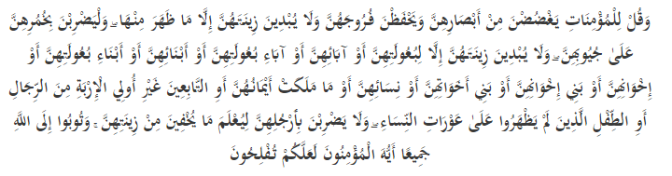

*Artinya: “Katakanlah kepada wanita yang beriman: "Hendaklah mereka menahan pandangannya, dan kemaluannya, dan janganlah mereka Menampakkan perhiasannya, kecuali yang (biasa) nampak dari padanya. dan hendaklah mereka menutupkan kain kudung kedadanya, dan janganlah Menampakkan perhiasannya kecuali kepada suami mereka, atau ayah mereka, atau ayah suami mereka, atau putera-putera mereka, atau putera-putera suami mereka, atau saudara-saudara laki-laki mereka, atau putera-putera saudara lelaki mereka, atau putera-putera saudara perempuan mereka, atau wanita-wanita Islam, atau budak- budak yang mereka miliki, atau pelayan-pelayan laki-laki yang tidak mempunyai keinginan (terhadap wanita) atau anak-anak yang belum mengerti tentang aurat wanita. dan janganlah mereka memukulkan kakinyua agar diketahui perhiasan yang mereka sembunyikan. Dan bertaubatlah kamu sekalian kepada Allah, Hai orang-orang yang beriman supaya kamu beruntung”.* *(QS. an-Nur:31)*

Berdasarkan ayat di atas telah disebutkan bagaimana Allah sudah memberi perhatiannya dan peringatan kepada mahkluknya agar tetap berhati-hati setiap langkah-langkahnya agar tidak sampai terjerumuskan ke dalam perbuatan yang dilarang oleh agama.

Selanjutnya narasumber kedua berpendapat, di Indonesia banyak sekali pesantren-pesntren bahkan ribuan mulai dari pesantren kecil hingga pesantren besar, dengan berbagai macam bidang ada salaf dan modern. Namun yang menjadi maksud dari KH.Syafi’ Misbah menyampaikan masih miris melihat kondisi pesantren-pesantren sekarang dikarenakan masih banyak Pesantren maupun pimpinannya terfokus dengan promosi pesantren sebagai prioritas pesantren. Sehingga kurang perhatiannya kehidupan di dalam pesantren dengan percayanya peraturan-peraturan pesantren yang sudah dibuat itu sudah lebih dari cukup. Namun, beliau (KH.Syafi’ Misbah red.) berpendapat ini lah akar permasalahan sebagaimana berita kasus-kasus yang sudah tersebar tentang banyaknya santri masih bisa kabur bahkan bisa berpacaran di luar dengan secara bebas. Lalainya pengurus pesantren tak luput dari kurangnya perhatian pimpinan pesantren dalam menekan peraturan-peraturan baik secara proporsi internal pesantren sampai dengan peraturan sesuai agama. Jika secapatnya tidak melakukan pembenahan, maka akibatnya akan runtuhnya kepercayaan masyarakat terhadap pendidikan dalam pesantren, mereka akan berpendapat tidak adanya perbedaan pendidikan pesantren dengan pendidikan formal pagi-sore.

Dari pandangan di atas penulis mengkaitkan dengan hadirya sistem informasi mahram ini akan bisa lebih membantu pesantren dalam mengembangkan sistematika pesantren baik secara internal maupun eksternal. Lanjutnya, kedepan akan mampu manjadi Lembaga Pendidikan yang mampu mengimplementasikan secara penuh nilai-nilai norma dan etika dalam agama.

**BAB III**

**METODOLOGI PENELITIAN**

Pada bab ini akan dijelaskan metodologi penelitian yang merupakan tahapan penelitian yang dilakukan penulis untuk menyelesaikan masalah pada penelitian ini.

**3.1 Alur Kerangka Penelitian**

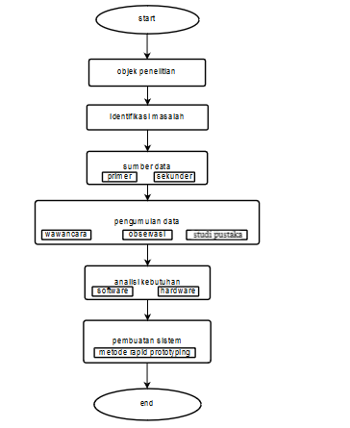

**Gambar 3.1 : Diagram Alur Kerangka Penelitian**

**3.2 Objek Penelitian**

Objek penelitian merupakan pokok perhatian dari suatu penelitian. Objek dalam penelitian ini difokuskan pada perancangan sistem informasi kunjungan mahram santri menggunakan QR *code* dan *private question,* dikhususkan pada kegiatan kunjungan santri maupun keluar masuk pesantren dengan tamu. Dalammelakukan penelitian ini, penulis mengambil objek penelitian pada Pondok Pesantren Al-Hidayah Ketegan, Kecamatan Tanggulangin, Kabupaten Sidoarjo.

**3.3 Indetifikasi Masalah**

Berdasarkan hasil pengamatan penulis selama terjun dalam dunia pesantren ditemukan banyak sekali dari berbagai permasalahan di pesantren termasuk pelanggran santri dalam kegiatan kunjungan santri. Hal ini sebagai pekerjaan rumah bagi pengasuh dan pengurus pesantren menentukan langkah yang tepat, untuk dapat memperketat dalam kegiatan kunjungan santri. Selama ini kunjungan santri dari orang tua ke Pesantren masih menjalankan metode lama yakni memanfaatkan mikrofon dan *sound system* yang di sertai dengan buku harian santri. Hal ini dinilai penulis masih kurang efektif bagi pesantren dikarenakan sering dimanfaatkan para santri untuk melakukan kegiatan-kegiatan yang tidak diinginkan pesantren termasuk menemui santri putra atau putri maupun tamu orang luar yang bukan dari bagian mahramnya. Sehingga bisa dijadikan catatan besar bagi pesantren untuk bergerak menanggulangi permasalahan diatas dengan solusi yang cepat, tepat dan akurat.

Bentuk dari penyelesaian permasalahan yang telah disebutkan. Penulis meingsyarakan kepada pengasuh dan pengurus pesantren yakni pembuatan Sistem informasi kunjungan mahram santri menggunakan QR *code*, sistem ini juga akan dilengkapi dengan fitur keamanan yakni *private question* fungsi dari fitur ini sebagai penyimpanan data pribadi yang tidak diketahui oleh orang lain. Sistem ini akan bekerja secara maksimal bertanggung jawab untuk dapat menyelesaikan permasalahan yang ada serta menjamin ketertiban pesantren yang harus dilakukan oleh santri maupun walisantri dan memastikan bahwa seluruh proses bisnis sistem dengan peraturan pesantren bisa searah, selanjutnya berjalan dengan lancar.

**3.4 Jenis dan Sumber Data**

1. Data Primer

Data primer adalah data yang diperoleh secara langsung dari sumber data yang diamati dan dicatat untuk pertama kalinya. Data primer diambil dari sumber data yang pertama di lapangan atau sumber pertama dimana sebuah data dihasilkan. Data ini harus dicari melalui narasumber atau responden, yaitu orang-orang yang dijadikan obyek penelitian atau orang yang dijadikan sebagai sasaran untuk mendapatkan informasi atau data.

Pengambilan data yang berhubungan dengan permasalahan yang di peroleh secara langsung dari pihak pengasuh pondok pesantren dan ketua pengurus pondok pesantren (tidak melalui perantara) yaitu KH.Syafi’ Misbah Ahmad selaku pengasuh pondok pesantren Al-Hidayah dan Ahmad Misbah M.Hum selaku ketua pengurus pondok pesantren Al-hidayah. Data yang akan di peroleh dari hasil survei dan wawancara dengan 2 (dua) narasumber tersebut seperti profil pesantren, sistem yang ada di pesantren, jumlah santri, hingga kepengurusan.

1. Data Sekunder

Data sekunder adalah data yang diterima peneliti secara tidak langsung melalui media perantara (diperoleh dan dicatat oleh pihak lain). Data sekunder merupakan sumber kedua sesudah sumber data primer. Data sekunder umumnya berupa bahan kepustakaan, peraturan perundang-undangan yang tertulis, catatan atau laporan historis yang telah tersusun dalam arsip (data dokumen).

Pengambilan data sekunder bisa berupa bukti fisik maupun non fisik, catatan atau laporan historis pesantren baik sudah dipublikasihkan dan yang tidak dipublikasihkan, contohnya berbagai macam informasi dan literatur yang didapat dari lingkungan sekitar baik dari media massa maupun buku.

**3.5 Pengumpulan Data**

Pengumpulan data merupakan langkah yang paling strategis dalam penelitian, karena tujuan utama dari penelitian adalah mendapatkan data. Jika tidak mengetahui Teknik pengumpulan data, maka peneliti tidak akan mendapatkan data yang memenuhi standar data yang ditetapkan. Dalam penelitian ini, peneliti menggunakan beberapa Teknik pengumpulan data, yaitu:

1. Wawancara

Wawancara merupakan pertemuan dua orang untuk bertukar informasi dan ide melalui tanya jawab, sehingga dapat dikonstruksikan makna dalam suatu topik tertentu. Metode pengumpulan data dengan cara mengadakan tanya jawab atau konsultasi yang dilakukan secara langsung dengan narasumber yang bersangkutan mengenai informasi yang berhubungan dengan penelitian.

1. Observasi

Observasi dilakukan dengan cara melihat secara langsung bagaimana proses sistematika kunjungan santri yang ada di pondok pesantren, mulai dari kedatangan walisantri sampai walisantri meninggalkan pesantren.

1. Studi Pustaka

Teknik pengumpulan data dengan membaca buku atau literatur yang berhubungan dengan penelitian yang dilakukan, atau dalam hal ini yang berhubungan dengan perancangan sistem informasi, QR *code* dalam pemrograman berbasis website, dan teori-teori yang berhubungan dengan sistem informasi.

**3.6 Analisis Kebutuhan**

Dalam mengembangkan sebuah sistem maka diperlukan mengenai kebutuhan perangkat keras (*hardware*) dan perangkat lunak (*software*) untuk mencapai kelancaran dan kenyamanan sistem maka diperlukan untuk menyusun kebutuhan sistem sebagai berikut :

1. Perangkat Lunak (*Software*)

Software yang digunakan dalam pengembangan sistem adalah:

1. Sistem Operasi Windows 8 Ultimated 64 Bit

Sistem operasi ini digunakan sebagai perangkat lunak utama yang akan menjalankan perintah user terhadap mesin dan software lainnya.

1. Xampp-win32- 1.7.3

Sebuah software open source yang berfungsi sebagai localhost yang terdiri dari program Apache, MySQL, PHP

1. Webcame

Software ini digunakan sebagai pendetektsi atau pembaca dari QR CODE.

1. phpMyAdmin

Software ini digunakan untuk pembuatan website.

1. Browser ( Mozilla firefox )

Digunakan untuk melihat dan menjalankan aplikasi

1. Perangkat Keras (*Hardware*)

*Hadrware* yang digunakan dalam pengembangan sistem ini adalah Lenovo g40 series Lenovo G40 series dengan spesifikasi:

* 1. Intel Core 2 Duo Processor T6570
  2. 1 GB Memory
  3. HDD 250 GB

**3.7 Metode Pembuatan Sistem**

Pengambangan sistem yang digunakan dalam tugas akhir ini menggunakan metode *Rapid Prototyping*. Metode *Rapid Prototyping* pertama ditemukan pada tahun 1986 di California, USA yaitu dengan metode *Stereolithography*. *Rapid Prototyping* dapat didefinisikan sebagai metode-metode yang digunakan untuk membuat model berskala *(prototype)* dari mulai bagian suatu produk *(part)* ataupun rakitan produk *(assembly)* secara cepat dengan menggunakan data *Computer Aided Design* (CAD) tiga dimensi. *Rapid Prototyping* memungkinkan visualisasi suatu gambar tiga dimensi menjadi benda tiga dimensi asli yang mempunyai volume.

Rapid Prototyping memiliki tahapan-tahapan sebagai berikut :

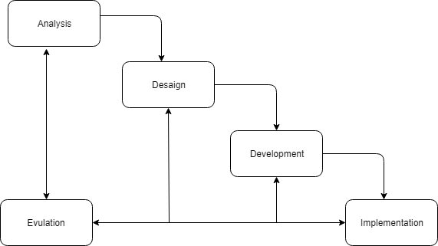

**Gambar 3.2: Rapid Prototyping Model**

Berdasarkan gambar di atas maka tahapan-tahapan yang di lakukan sebagai berikut:

1. *Analysis*

Dalam tahap ini penulis menyusun seluruh kebutuhan mulai sistem dan garis besar sistem lalu bertemu dengan pihak pesantren untuk mengidentifikasi semua keperluan pesantren di dalam sistem.

1. *Design*

Tahap ini penulis membangun prototyping dengan membuat perancangan sementara yang berfokus pada penyajian kepada pihak pesantren dengan membuat input dan format output dalam segi desain.

1. *Development*

Dalam tahap ini prototyping yang sudah disepakati diterjemahkan ke dalam bahasa pemrograman yang sesuai. Untuk dapat dimengerti oleh mesin, dalam hal ini adalah *computer*, maka program sistem informasi kunjung mahram santri menggunakan auntentifikasi QR *code*  dan *privat question* berbasis web akan dibentuk kedalam bahasa pemrograman melalui proses coding dengan PHP dan MYSQL.

1. *Impementation*

Sesuai dalam menyelesaikan tahap *development* dengan atas persetujuan pesantren, maka aplikasi siap di operasikan secara meluas di pesantren dan dapat di nikmati oleh seluruh warga pesantren.

1. *Evaluation*

Dalam tahap ini, yakni evaluasi yakni proses bertemunya antara penulis dan pihak pesantren untuk mengkoreksi kinerja penulis terhadap pihak pesantren dalam setiap progres guna memastikan apakah sudah sesuai keinganan pesantren, namun tahap evaluasi ini sebetulnya keberadaannya di dalam setiap sebelum melanjutkan ke tahap selanjutnya, seperti contoh jika dalam tahap desain masih bisa di evaluasi dan belum memenuhi keinginan pesantren, maka penulis belum bisa untuk lanjut ke tahap *development.*

**BAB IV**

**HASIL DAN PEMBAHASAN**

Pada BAB IV ini peneliti memaparkan fokus dari penelitian ini yaitu rancang bangun sistem informasi kunjungan mahram santri menggunakan autentifikasi QR-code dan *private question* di pondok pesantren Al-Hidayah. Dimana penelitian ini menggunakan metode *rapid prototyping* dalam proses pembuatan aplikasi sistem dan pendekatan fenomenologis dalam proses analisis dan pengumpulan data. Metode kualitatif sering disebut metode penelitian naturalistik karena penelitiannya dilakukan pada kondisi yang alamiah (natural setting). (Sugiyono, 2013)

Pada proses awal, penulis fokus dalam analisis dan pengumpulan data dengan menggunakan penelitian kualitatif. Sehingga nanti pada akhir pembuatan aplikasi sistemnya penulis mendapat kelancaran dalam menjalankan metode *rapid protoyping* sebagai alur pembuatan sistem. Dalam hal ini, penulis dituntut untuk dapat menggali data berdasarkan apa yang diucapkan, dirasakan dan dilakukan oleh sumber data. Pada penelitian kualitatif penulis bukan sebagaimana seharusnya apa yang dipikirkan oleh penulis tetapi berdasarkan sebagaimana adanya yang terjadi di lapangan yang dialami, dirasakan dan dipikirkan oleh sumber data. Dengan melakukan penelitian melalui pendekatan fenomenologis, maka penulis harus memaparkan, menjelaskan, menggambarkan data yang telah diperoleh oleh penulis melalui wawancara mendalam yang dilakukan dengan para informan dan observasi dilakukan penulis untuk lebih mendalaminya.

**4.1 Gambaran Umum Pondok Pesantren Al-Hidayah**

**4.1.1 Sejarah Singkat Pesantren Al-Hidayah**

Pondok Pesantren “Al-Hidayah” didirikan oleh almarhum KH.Ma’shum Ahmad pada tanggal 15 Muharram 1395 H bertepatan dengan tanggal 28 Januari 1975 M. Berdirinya Pondok Pesantren ini di latar belakangi oleh upaya untuk mengamalkan ilmu yang beliau miliki sekaligus menyediakan fasilitas pendidikan yang bernuansa agamis bagi masyarakat desa Ketegan dan sekitarnya. Namun, pada perkembangan

selanjutnya ternyata banyak juga masyarakat dari luar daerah Sidoarjo yang datang untuk menuntut ilmu di Pesantren ini.

Pada periode awal berdirinya, Pondok Pesantren Al-Hidayah ini hanya mengembangkan sistem pendidikan non formal dengan metode klasik sebagaimana yang digunakan di pesantren-pesantren salaf pada umumnya yaitu metode bandongan, wetonan, hafalan dan sorogan.

Tanggal 2 Dzulqo’dah 1410 H, seiring dengan semakin banyaknya jumlah santri diresmikanlah Madrasah Diniyah Al-Hidayah. Sistem madrasah ini dimaksudkan untuk memberikan jenjang pendidikan yang bisa ditempuh oleh santri, mengingat latar belakang yang dimiliki oleh santri yang beragam dan tidak mungkin menyamaratakan materi pendidikan yang diberikan kepada mereka.

Perluasan lingkup pendidikan semakin terasa ketika pada tanggal 18 Juli 1994 diresmikan berdirinya Madrasah Aliyah Salafiyah yang pada awalnya hanya program keagamaan. Pada tahun 1998, dibuka program IPS guna memberikan pelayanan bagi santri yang ingin memperdalam ilmu-ilmu sosial. Dan pada tanggal 18 Juni 2002, diresmikan berdirinya Madrasah Tsanawiyah Salafiyah. Pendirian ini dimaksudkan untuk menfasilitasi santri agar dapat mengikuti pendidikan formal selain pendidikan non formal yang merupakan ciri khas dan karakter dari pesantren.

Upaya perbaikan dan peningkatan kualitas pendidikan baik sistem, metode, ataupun sarana itu sampai saat ini terus dilaksanakan melalui berbagai cara dengan mempertimbangkan kebutuhan dan kemaslahatan santri sebagai bekal mereka nantinya terjun kembali ke tengah masyarakat.

**4.1.2 Visi dan Misi Pesantren**

VISI PESANTREN

Mendalam Dalam Agama, Terampil Dalam Bahasa, Sains dan Teknologi

MISI PESANTREN

1. Menekankan Sikap Ilmiah dan Amaliyah
2. Merapkan Nilai-nilai Agama Dan Akhlaqul Karimah
3. Meningkatkan Pencapaian Prestasi Belajar
4. Menerapkan Disiplin Dalam Setiap Aktivitas Di Sekolah

**4.1.3 Struktur Organisasi**



**Gambar 4.1 : Struktur Organisasi** *(sumber :profil pesantren al-hidayah)*

**4.1.4 Aktivitas Santri di Pesantren**

**RUTINITAS KEGIATAN SANTRI PPAH PUTRA - PUTRI**

**KETEGAN TANGGULANGIN SIDOARJO**

###### **W A K T U**

03.00 - 04.00 : Qiyamullail

04.00 - 04.30 : Persiapan Jama’ah Sholat Shubuh

04.30 - 05.30 : Sholat Jama’ah Subuh dan Pembacaan

Asmaul Husnah

05.30 - 06.45 : Pengajian Tafsir, Tasawwuf, dan Sorogan

07.00 - 12.00 : Masuk Sekolah Formal

09.40 - 10.00 : Istirahat Sekolah Dan Makan Pagi (Putra)

12.00 - 12.30 : Jama’ah Sholat Dhuhur

12.30 - 14.30 : Sorogan

14.30 - 15.15 : Qoilullah

15.15 - 15.30 : Jama’ah Sholat Ashar

15.30 - 16.15 : Masuk Diniyah Jam I

16.15 - 17.00 : Masuk Diniyah Jam II

17.00 - 17.30 : Istirahat Dan Makan Sore (Putra/Putri)

17.30 - 18.00 : Jama’ah Sholat Maghrib

18.00 - 19.00 : Masuk Diniyah Jam III

19.00 - 19.30 : Jama’ah Sholat ‘Isya’ dan Yasinan

19.30 - 21.00 : Muhafdzhoh (Putra) dan Tadarrus al Qur’an

(Putri)

21.00 - 21.30 : Sorogan Dan Musyawaroh

21.30 - 03.00 : Makan Malam (Putri) Dan Istirahat

**4.1.5 Jenis Peraturan dan Tata Tertib Pesantren**

**Tabel 4.1 Tata Tertib Santri Putra**

|  |  |  |
| --- | --- | --- |
| **NO** | **JENIS PELANGGARAN** | **POIN** |
| 1 | Tidak mengikuti jama’ah lima waktu | R |
| 2 | Tidak mengikuti sholat tahajjud, sholawat diba’i, mujahadah dan kegiatan ekstra lainnya | R |
| 3 | Keluar komplek Pesantren tanpa memakai peci | R |
| 4 | Keluar komplek Pesantren dengan memakai pakaian pres body | S |
| 5 | Keluar komplek Pesantren dengan memakai celana pensil (ketat) dan atau pendek | S+ |
| 6 | Menonton TV tidak pada waktu yang telah ditentukan | R+ |
| 7 | Tidak melaksanakan tugas piket atau kerja bakti (ro’an) | S |
| 8 | Membuang sampah sembarangan | R |
| 9 | Terlambat mengikuti kegiatan tanpa sebab yang jelas | R |
| 10 | Meninggalkan kegiatan sebelum kegiatan selesai | R |
| 11 | Membeli makanan di luar Pesantren tanpa izin | S |
| 12 | Menemui tamu di luar tempat yang telah disediakan | R |
| 13 | Menggunakan kamar mandi khusus Pengurus | R |
| 14 | Makan atau minum sambil berjalan | R |
| 15 | Nongkrong di pinggir jalan | R |
| 16 | Tidak mengikuti pengajian kitab | S |
| 17 | Melewati batas izin yang telah di-tentukan | S |
| 18 | Menyalahgunakan perizinan | S |
| 19 | Membeli, menyimpan atau meng-konsumsi rokok | S |
| 20 | Memakai gelang, mengecat rambut | S |
| 21 | Bertingkah laku (tutur kata) tidak sopan / kotor / bernada mencela | S |
| 22 | Membawa atau memainkan alat per-mainan yang dilarang oleh pihak Pesantren | S+ |
| 23 | Mengendarai kendaraan tanpa izin | S |
| 24 | Membuat kaos, jaket dan sejenisnya tanpa izin | S+ |
| 25 | Mengadakan kegiatan diluar Pesantren tanpa izin | S |
| 26 | Bermain dikolam renang atau tempat yang tidak sesuai dengan norma-norma Pesantren | S |
| 27 | Membawa atau menggunakan ATM/ buku rekening | S |
| 28 | Mengganggu ketenangan orang lain | S |
| 29 | Pulang lebih awal atau datang terlambat saat liburan Pesantren | S+ |
| 30 | Pulang atau keluar tanpa izin | B |
| 31 | Keluar malam dari Pesantren tanpa izin | S |
| 32 | Tidur atau bermalam di luar Pesantren tanpa izin | B |
| 33 | Melompat pagar dan sejenisnya | B |
| 34 | Bermain play station, internet tanpa keperluan dan sejenisnya | S |
| 35 | Merusak, mencoret-coret dan atau membuat tempelan pada barang milik orang lain | B |
| 36 | Membawa senjata tajam atau per-alatan lain yang dapat membahaya-kan orang lain | S |
| 37 | Membawa hp,motor,multy player,atau barang elektronik lainnya tanpa seizin pengasuh | S |
| 38 | Tidak berlaku jujur | S |
| 39 | Membelli atau membawa buku, majalah atau sejenisnya yang bersifat porno-grafi atau yang bersifat menyesatkan | S |
| 40 | Pacaran, surat-suratan dengan lawan jenis atau menjadi mediator (com-blang) antara santri maupun pihak luar | S |
| 41 | Menemui santri putri yang bukan muhrimnya tanpa izin | S |
| 42 | Menggosob atau memakai barang orang lain tanpa izin | S+ |
| 43 | Tidak mengindahkan teguran guru atau Pengurus | B |
| 44 | Terlibat dalam tindakan kekerasan atau anarkis | B |
| 45 | Bertato, bertindik atau sejenisnya | B |
| 46 | Mencuri atau sejenisnya | B+ |
| 47 | Membawa,mengkonsumsi,mengedarkan miras,zat-zat adiktif (NAPZA) dan sejenisnya | B+ |

Catatan :

* + - 1. Huruf “R” menandakan kategori pelanggaran RINGAN, huruf “S” menandakan kategori pelanggaran SEDANG dan huruf “B” menandakan pelanggaran BERAT, sedangkan “(+)” menunjukkan arti LEBIH DARI.
      2. Prinsip penentuan kategori poin di atas didasarkan atas asas keadilan, asas kebenaran dan asas manfaat. Secara absolut Pengurus/pengasuh berhak membuat ketentuan lain yang berbeda dari tabel scoring di atas**.**

**Tabel 4.2 Tata Tertib Santri Putri**

|  |  |  |
| --- | --- | --- |
| **NO** | **JENIS PELANGGARAN** | **POIN** |
| 1 | Tidak mengikuti jama’ah lima waktu | R |
| 2 | Tidak mengikuti sholat tahajjud, dluha, sholawat diba’, mujahadah dan kegiatan ekstra lainnya | R |
| 3 | Keluar komplek tanpa memakai jilbab | B |
| 4 | Keluar komplek dengan memakai pakaian pres body | S+ |
| 5 | Keluar komplek dengan memakai celana | S+ |
| 6 | Menonton TV tidak pada waktunya | R+ |
| 7 | Tidak melaksanakan tugas piket atau kerja bakti | S |
| 8 | Membuang sampah sembarangan | R |
| 9 | Terlambat mengikuti kegiatan tanpa sebab yang jelas | R |
| 10 | Meninggalkan kegiatan sebelum ke-giatan selesai | R |
| 11 | Membeli makanan diluar Pesantren tanpa izin | S |
| 12 | Menemui tamu diluar tempat yang telah disediakan | R |
| 13 | Menggunakan kamar mandi Pengurus | R |
| 14 | Makan atau minum sambil berjalan | R |
| 15 | Nongkrong dipinggir jalan | R |
| 16 | Tidak mengikuti pengajian kitab | S |
| 17 | Izin melewati batas waktu yang telah ditentukan | S |
| 18 | Menyalah gunakan perizinan | S |
| 19 | Membeli, atau mengkonsumsi rokok | S |
| 20 | Memakai gelang, mengecat rambut | S |
| 21 | Bertingkah laku (tutur kata) tidak sopan / kotor / bernada mencela | S |
| 22 | Membawa atau memainkan alat permainan yang dilarang pihak Pesantren | S+ |
| 23 | Mengendarai kendaraan | S |
| 24 | Membuat kaos, jaket dan sejenisnya tanpa izin | S+ |
| 25 | Mengadakan kegiatan diluar Pesantren tanpa izin | S |
| 26 | Bermain di kolam renang atau tempat yang tidak sesuai dengan norma-norma Pesantren | S |
| 27 | Membawa atau menggunakan ATM / buku Rekening | S |
| 28 | Mengganggu ketenangan orang lain | S |
| 29 | Pulang lebih awal atau dating terlambat saat liburan Pesantren | S+ |
| 30 | Pulang atau keluar tanpa izin | B |
| 31 | Keluar malam dari Pesantren tanpa izin | S |
| 32 | Tidur atau bermalam diluar Pesantren tanpa izin | B |
| 33 | Melompat pagar dan sejenisnya | B |
| 34 | Bermain play station, internet dan sejenisnya | S |
| 35 | Merusak atau mencoret-coret atau membuat tempelan pada barang inventaris atau barang milik orang lain | B |
| 36 | Membawa senjata tajam atau peralatan lain yang dapat membahayakan orang lain | S |
| 37 | Membawa hp,motor,multy plyer atau barang elektronik lainnya tanpa seizin pengasuh | S |
| 38 | Tidak berlaku jujur | S |
| 39 | Membeli atau membawa buku,majalah dan sejenisnya yang bersifat pornografi atau yang bersifat menyesatkan | S |
| 40 | Pacaran,surat suratan dengan lawan jenis atau menjadi mediator (comblang)antar santri maupun pihak | S |
| 41 | Menemui santri putra yang bukan muhrimnya tanpa izin | S |
| 42 | Menggoshob atau memakai barang milik orang lain tanpa izin | S+ |
| 43 | Tidak mengindahkan teguran guru atau Pengurus | B |
| 44 | Terlibat dalam tindak kekerasan atau anarkis | B |
| 45 | Bertato,bertindik yang tidak wajar atau sejenisnya | B |
| 46 | Mencuri atau sejenisnya | B+ |
| 47 | Membawa,mengkonsumsi,mengedarkan miras, zat-zat adiktif (NAPZA) dan sejenisnya | B+ |

Catatan :

1. Huruf “R” menandakan kategori pelanggaran RINGAN, huruf “S” menandakan kategori pelanggaran SEDANG dan huruf “B” menandakan pelanggaran BERAT, sedangkan “(+)” menunjukkan arti LEBIH DARI.
2. Prinsip penentuan kategori poin di atas didasarkan atas asas keadilan, asas kebenaran dan asas manfaat. Secara absolut Pengurus/pengasuh berhak membuat ketentuan lain yang berbeda dari tabel scoring di atas**.**

**Tabel 4.3 TAHAPAN PEMBINAAN PELANGGARAN**

**TATA TERTIB SANTRI**

|  |  |  |
| --- | --- | --- |
| **No** | **Pelanggaran** | **Jenis Pembinaan** |
| 1 | Tingkat ringan | * Teguran dan pembinaan * Ta’ziran ringan |
| 2 | Tingkat sedang | * Pemberitahuan Orang Tua atau Wali * Pembinaan lanjutan dan pembuatan surat per-janjian I * Ta’ziran sedang * Pemanggilan Orang Tua atau Wali * Surat perjanjian II |
| 3 | Tingkat berat | * Pemanggilan Orang Tua atau Wali * Taziran berat dan pembuatan surat perjanjian terakhir * Diserahkan kepada Orang Tua atau Wali * Diserahkan kepada pihak yang berwajib |

**ORIENTASI SANKSI PELANGGARAN**

**TATA TERTIB SANTRI**

1. SANKSI RINGAN
   * 1. Membaca al-qur an
     2. Menghafal mufradat
     3. Mujaahadah
2. SANKSI SEDANG
3. Kerja bakti (ro’an)
4. Potong rambut
5. Denda
6. SANKSI BERAT
7. Potong rambut acak (petal)
8. Pemanggilan Orang Tua atau Wali
9. Dikarantina atau skorsing
10. Dikembalikan kepada Orang Tua atau Wali

**4.2 Indentifikasi Masalah**

Berdasarkan identifikasi masalah yang telah digambarkan di bab sebelumnya, maka dapat di uraikan dijadikan bahan pokok-pokok permasalahan sebagai berikut :

Pengurus masih manual dalam hal melakukan dalam sistematika kunjungan mahram seperti pencatatan data santri dan data walisantri di dalam buku tamu pesantren.

Pengurus belum mampu memsstikan benar-benar walisantri yang lapor ke kantor adalah wali dari santri.

Selama ini dalam proses manual ini, sering dimanfaatkan santri untuk keluar pondok baik hanya sekedar bermain atau juga hal yang lain di luar kontrol pesantren.

Sistem manual ini masih banyak sekali celah-celah yang bisa dimanfaatkan, namun bukan hanya santri yang bisa memanfaatkan bahkan orang luar pesantren pun bisa.

Pembukuan buku tamu masih belum sepenuhnya termanajemen dengan baik, baik secara penataan maupun pengendalian nya, sehingga banyaknya kasus buku tamu hilang.

Akibat dari pembukuan hilang maka, otomatis membuat buku baru, dan jika di Tarik ulang untuk mencari data kunjungan yang lama tentu sangat tidak bisa.

Ketika dalam proses laporan evaluasi pengurus harus mencari data dari setiap buku tamu yang ada yang sesuai untuk di gunakan dalam evaluasi.

**4.3 Hasil Pengumpulan Data**

Penulis mengumpulkan data-data yang dibutuhkan sistem menggunakan metode obeservasi dan wawancara. Hasil dari tahap ini adalah sebagai berikut:

**4.3.1 Observasi**

Ketika dalam tahap ini, penulis melakukan observasi lapangan langsung di pondok pesantren selama 14 hari dengan tenggang waktu 8 jam setiap harinya. Setiap hari penulis melakukan pengawasan dan pembelajaran dalam sesi kunjungan walisantri dengan santri. Hal ini dilakukan bertujuan untuk mempermudah penulis dalam mengidentifikasi maasalah sebenarnya dalam perkara kunjungan tersebut. Hasil dari tahap ini yakni penulis menemukan kekurangan dan kelebihan sistem yang ada sekarang sebagai bentuk refresensi. Sehingga nantinya, hasil penulisan ini mampu sebagai pendorong dan pembaharuan sistem yang efisien dan efektif dibanding sebelumnya. Observasi dilakukan sejak awal mulai datangnya walisantri ke kantor pondok pesantren untuk melakukan lapor kunjung santri sampai akhir walisantri pulang dari pondok pesantren.

1. Aktivitas pengurus

Pengurus sudah melaksanakan tugas dengan cukup baik, mulai dari ketika penyambutan pengurus terhadap walisantri ketika lapor untuk mengunjungi putra/putri (santri) sampai dengan mengurus proses perizinan walisantri tentang boleh atau tidaknya membawa santri keluar pesantren baik dalam kepentingan hanya jalan-jalan atau kepentinga keluarga. Akan tetapi, pada proses kunjungan walisantri terdapat beberapa aspek yang belum dilakukan oleh pengurus. Pengurus secara penuh belum bisa memastikan bahwa walisantri yang datang adalah wali dari santri tersebut. Pengurus belum mampu secara penuh melakukan pembukuan tamu kunjung walisantri dengan santri (anaknya) sebagai catatan harian hal ini disebabkan tidak adanya pembukuan secara default dari pesantren dan banyak walisantri yang belum melakukan pencatatan dalam buku tamu kunjungan.

1. Aktivitas walisantri

Melihat dari hasil pengamatan penulis selama di dalam pesantren dan bersentuhan langsung dalam perkara ini, bahwasanya kedudukan walisantri ketika dalam proses kunjungan adalah tamu. Sebagaimana sesuai himbuan dari pengasuh pesantren mengenai tata tertib tamu. Selama ini yang dilakukan oleh walisantri ketika proses kunjungan sudah cukup baik mulai dari datang ke kantor untuk melakukan lapor kepentingan mengunjungi santri sampai halnya proses selesai kunjungan selesai dan walisantri keluar dari pondok. Namun dalam hal ini, ditemukan adanya indikasi permasalahan yang belum bisa ditangani secara penuh dan kasus ini tetap berlanjut, yakni banyaknya walisantri ketika datang ke pondok tidak bertemu dengan anaknya (santri) bisa jadi disebabkan apakah santri benar keluar dari pesantren tanpa izin atau dan lain sebagainya, ketika di tanyakan ke pengurus, pengurus belum bisa memastikan keberadaan santri tersebut.

1. Aktivitas santri

Pada saat memasuki kegiatan, santri menunjukkan antusiasnya dengan rasa gembira. Mungkin bisa dikatakan santri sudah rindu keluarganya, rindu makanan masakan ibunya, kehabisan uang dan akan dapat uang saku dan lain sabagainya.

* + 1. **Wawancara**

Penulis menggunakan metode wawancara dengan dua narasumber sebagai pusat data informasi yang valid dan inti, sebagai dasar penentu penulis dalam menafsirkan dan pengambilan keputusan. Sehingga nantinya hasil produk penelitian ini bisa diterima dengan baik dari kalangan pesantren maupun masyarakat luas. Adapun 2 narasumber yaitu :

1. Pengasuh pondok pesantren Al-Hidayah KH.Syafi’ Misbah Ahmad. Namun setelah penulis bertemu dengan beliau. Pengasuh mengisyaratkan dalam tahap ini diserahkan kepada dewan pembina pesantren yakni Ustadz Ahmad Misbah M.Hum, dikarenakan beliau akan melaksanakan ibadah haji.
   * + 1. Ketua umum pengurus pondok pesantren Al-Hidayah Ustadz Fathur Rozi

Dari hasil wawancara penulis bukan hanya berhasil mengumpulkan data secara lisan melainkan juga secara pembukuan seperti profil pesantren, data santri, data pelanggaran santri, dan data tamu walisantri. Semuanya itu berguna dalam proses penelitian agar semua data yang di jelaskan benar-benar adanya.

* 1. **Hasil Analisis**

**4.4.1 Analisis Sistem Berjalan**

Dari hasil pengamatan penulis selama proses penelitian di pesantren yakni seluruh prosesi kegiatan pada kunjungan santri masih berjalan secara manual. Pencatatan pada saat walisantri datang ke pesantren untuk lapor dengan kepentingan baik hanya berkunjung ataupun menjemput santri. Pada saat pencarian data buku tamu santri sesuai yang diinginkan, harus membuka berkas-berkas yang berlembar-lembar untuk mencari data sesuai spesifikasi. Sehingga membutuhkan waktu yang mungkin cukup lama dan beresiko hilang. Analisis masalah dari sistem berjalan akan digambarkan sebagai berikut :

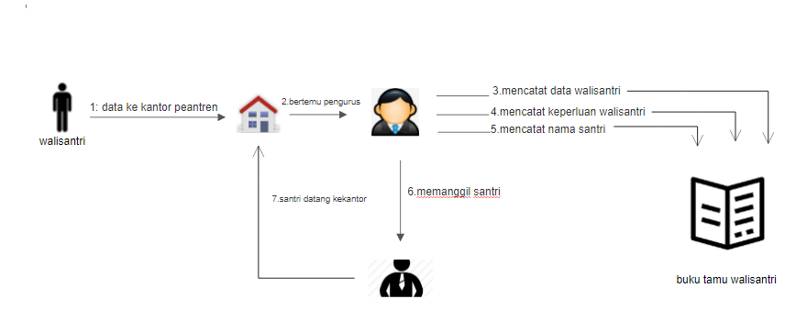

**Gambar 4.2 : Sistem Berjalan Kunjungan Pesantren**

Pada gambar 4.2 menjelaskan tentang sistem berjalan saat ini dalam proses kunjungan walisantri di pondok pesantren Al-Hidayah. Berikut langkah-langkah dalam sistem tersebut :

Walisantri datang ke kantor .

Walisantri menemui pengurus pondok pesantren Al-Hidayah bagian menangani proses kunjungan.

Pengurus mencatat data walisantri.

Pengurus mencatat keperluan walisantri.

Pengurus meacata nama santri yang akan di kunjungi.

Pengurus memanggil santri sesuai dalam catatan.

Santri datang ke kantor untuk menemui walisantri (orangtuannya).

* + 1. **Sistem Usulan**

Untuk membantu kinerja pengurus pesantren Al-Hidayah, perlu adanya sistem informasi yang terkomputerisasi agar kedepannya pengurus lebih mudah dalam hal melakukan pengawasan dan kontrol walisantri dan santri agar tetap dalam koridor hukum pesantren. Berikut hal-hal yang perlu dirancang untuk mendukung sistem usulan seperti terlihat pada gambar 4.3 berikut :

* + - 1. **Proses 1**

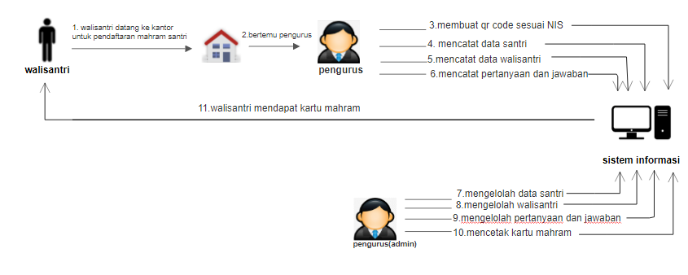

**Gambar 4.3 Sistem Usulan Proses 1**

Pada gambar 4.3 menjelaskan tentang sistem usulan proses 1 pada sistem kunjugan walisantri di pondok pesantren Al-Hidayah. Berikut langkah-langkah sistem usulan proses 1 :

1. Walisantri datang ke kantor pesantren Al-Hidayah.
2. Bertemu dengan pengurus melakukan pendaftaran sebagai mahram dari santri.
3. Pengurus membuat qr code (kode balok) dengan mengambil NIS dari buku santri.
4. Pengurus mencatat data santri .
5. Pengurus mencatat data walisantri.
6. Pengurus mencatat pertanyaan dan jawaban yang diajukan walisantri.
7. Pengurus mengelolah data santri di dalam aplikasi.
8. Pengurus mengelolah data walisantri di dalam aplikasi.
9. Pengurus mengelolah pertanyaan dan jawaban walisantri di dalam aplikasi.
10. Pengurus mencetak kartu mahram.
11. Walisantri mendapatkan kartu walisantri sebagai identitas wali untuk berkunjung ke pesantren menemui santrinya (anaknya).
    * + 1. **Proses 2**

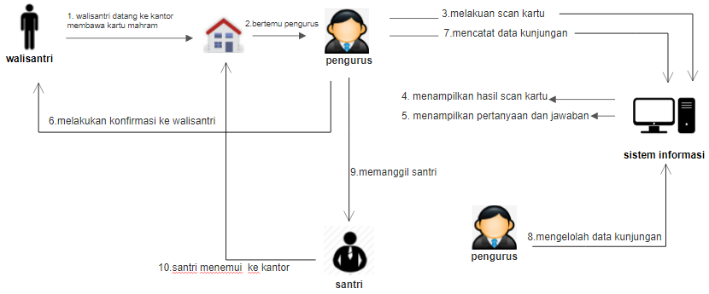

**Gambar 4.4 Sistem Usulan Proses 2**

Pada gambar 4.4 menjelaskan tentang sistem usulan proses 2 dalam sistem kunjungan walisantri di pondok pesantren Al-Hidayah. Berikut langkah-langkah sistem usulan 2 :

* + - 1. Walisantri datang ke kantor pesantren dengan membawa kartu mahram.
      2. Bertemu dengan pengurus lalu mengkasihkan kartu mahram ke pengurus.
      3. Pengurus melakukan scan kartu melalui qr code dengan scan reader qr code.
      4. Sistem akan menampilkan isi data data dari scan kartu tersebut sesuai data ketika proses 1.
      5. Sistem akan menampilkan pertanyaan dan jawaban sesuai dari isi data ketika proses 1.
      6. Pengurus melakukan konfirmasi ke walisantri dengan memberi pertanyaan yang ada di sistem dan walisantri di berikan hak jawaban yang harus sama dengan isi jawaban pada sistem.
      7. Pengurus melakukan pencatatan data kunjungan sesuai kiteria yang telah di atur pada sistem.
      8. Pengurus mengelolah data kunjugan santri sebagai bentuk laporan.
      9. Pengurus memanggil santri.
      10. Santri datang ke kantor pesantren untuk menemui walisantri.
    1. **Analisis Perbandingan Sistem**

Berdasarkan analisis sistem berjalan dan analisis usulan di atas, maka dapat diketahui kelebihan sistem usulan dibandingkan sistem yang berjalan sebagai berikut:

**Tabel 4.4 Perbandingan Sistem Berjalan dan Sistem Usulan**

|  |  |
| --- | --- |
| **Sistem berjalan** | **Sistem usulan** |
| Pencatatan data mulai dari data santri, data walisantri, data kunjungan masih di catat. | Pencatatan data langsung secara terkomputerisasi oleh pengurus |
| Walisantri selama ini berkunjung sekedar hanya lapor ke kantor tanpa di sertai apapun. | Walisantri mendapatkan kartu mahram sebagai identitas bahwa benar-benar dari santri. |
| Selama in pengurus belum mampu mematikan apakah yang datang ke kantor ini benar-benar walisantrinya atau bukan | Pengurus sudah terfasilitasi yakni kartu mahram dan fitur *private question* yang ada dalam sistem |
| Selama ini pencatatan data kunjungan hanya melalaui berdasarkan KTP walisantri | Di dalam sistem hanya cukup menscan qr-code kartu mahram dan tinggal masuk di data kunjungan. |
| Kontrol walisantri belum sepenuhnya terlaksanakan | Maka dengan adanya sistem ini semua walisantri akan terkontrol mulai dari kedatangan sampai pemulangan |

* 1. **Hasil Desain**

**4.5.1 Definisi Aktor**

Menurut Rosa A.S-M.Shalahuddin dalam bukunya yang berjudul *“Modul Pembelajaran Rekayasa Perangkat Lunak (Terstruktur dan Berorientasi Objek)”* (2011:131), aktor merupakan orang, proses, atau sistem lain yang berinteraksi dengan sistem informasi yang akan dibuat di luar sistem informasi yang akan dibuat itu sendiri. Pemodelan sistem dilakukan untuk mendeskripsikan aktor apa saja yang akan terlibat dalam analisis sistem usulan. Berikut adalah deskripsi pendefinisian aktor pada sistem informasi kunjungan mahram.

**Tabel 4.5 Definisi Aktor dan Deskripsi**

|  |  |  |
| --- | --- | --- |
| **No** | **Aktor** | **Deskripsi** |
| **1.** | Pengurus | Pengurus mempunyai hak akses untuk melihat dan mengelolah seluruh data yang ada dalam sistem, dan yang mempunyai hak melakukan pendataan kunjungan, data santri, mencetak kartu mahram dan pelaporan. |
| **2.** | walisantri | Walisantriberbperan sebagai tamu dan mempunyai hak untuk melakukan absen kunjungan |
| **3.** | Pimpinan | Pimpinan mempunyai hak menerima laporan dari sistem yang akan diserahkan oleh pengurus sebagai pengelolah utama aplikasi |

* + 1. **Definisi *Use Case***

Menurut Rosa A.S-M.Shalahuddin dalam bukunya yang berjudul *“Modul Pembelajaran Rekayasa Perangkat Lunak (Terstruktur dan Berorientasi Objek)”* (2011:131). *Use case* merupakan fungsionalitas yang disediakan sistem sebagai unit-unit yang saling bertukar pesan antar unit atau aktor. Adapun deskripsi pendefinisian dari *use case* pada sistem informasi kunjungan mahram sebagai berikut :

**Tabel 4.6 Definisi *Use Case* dan Deskripsi**

|  |  |  |
| --- | --- | --- |
| **No** | ***Use case*** | **Deskripsi** |
| 1. | Mengelolah data santri | Merupakan proses yang meliputi empat buah proses pengelolahan data santri yaitu menambahkan, mengedit, meghapus dan melihat.teramsuk menambahkan private question |
| 2. | Generate qr code | Berfungsi sebagai merubah bentuk NIS santri menjadi kode balok. |
| 3. | Scan qr code | Merupakan proses validasi tamu (walisantri) proses ini mengambarkan bentuk absen tamu |
| 4. | Mengelolah data kunjungan mahram | Merupakan proses yang berfungsi untuk pendataan tamu (walisantri ) keluar masuk |
| 5. | Pelaporan | Berfungsi untuk melakukan macam pengelolahan dan percetaakan laporan |
| 6. | Cetak kartu mahram | Berfungsi melakukan pengolahan dan percetakan sesuai NIS dalam bentuk kartu |

* + 1. **Skenario *Use case***

Skenario *use case* berfungsi untuk memudahkan dalam menganalisa yang digunakan pada fase-fase selanjutnya dengan melakukan penilaian terhadap penilaian terhadap scenario tersebut. Berikut adalah tahapan-tahapan skenario *use case* sebagai berikut :

Nama *Use case* : Megelolah data santri dan generate qr-code

Aktor : Pengurus

Tujuan : Untuk mengelolah data santri

**Tabel 4.7 Skenario *Use Case* Mengelola Data Santri dan Generate QR-Code**

|  |  |  |
| --- | --- | --- |
| **No** | **Aktor** | **Sistem** |
| **1.** | Membuka aplikasi pada qr-code |  |
| **2.** | Menginputkan NIS dari buku santri |  |
| **3.** |  | Menampilkan hasil NIS berubah kode balok |
| **4.** | Membuka menu data santri |  |
| **5.** | Menginputkan data santri |  |
| **6.** | Menginputkan private question |  |
| **7.** | Menginputkan hasil generate qr code |  |
| **8.** |  | Menampilkan hasil inputan keseluruhan |
| **9.** |  | Menyimpan data santri ke database |

1. Nama *Use case* : Scan qr-code dan mengelola data kunjungan

Aktor : Pengurus, walisantri

Tujuan : Pelakukan pengabsenan tamu dan megelolah pendataan tamu

**Tabel 4.8 Skenario *Use Case* Scan QR-Code dan Mengelola Data Kunjungan**

|  |  |  |
| --- | --- | --- |
| **No.** | **Aktor** | **Sistem** |
| 1. | Walisantri datang ke kantor |  |
| 2. | Pengurus membuka sistem pada scan qr code |  |
| 3. |  | Menampilkan halaman scan qr code |
| 4. | Pengurus melakukan scan qr code di kartu mahram pada sistem |  |
| 5. |  | Menampilkan hasil sca berubah data santri |
| 6. |  | Menampilkan private question |
| 7. | Pengurus melakukan konfirmasi pada walisantri |  |
| 8. | Walisantri menjawab konfirmasi dari pengurus |  |
| 9. | Pengurus membuka data kunjungan |  |
| 10. |  | Menampilkan halaman kunjungan |
| 11. | Pengurus menginputkan data kunjungan |  |
| 12. |  | Menyimpan data kujungan dalam database |
| 13 |  | Menampilkan data kunjungan |

1. Nama *Use case* : Cetak kartu mahram dan pelaporan

Aktor : Pengurus, walisantri, pimpinan

Tujuan : Untuk mencetak data yang ada dalam sistem menjadi data hardfile

**Tabel 4.9 Skenario *Use Case* Cetak Kartu Mahram**

**dan Pelaporan**

|  |  |  |
| --- | --- | --- |
| **No.** | **Aktor** | **Sistem** |
| 1. | Pengurus membuka sistem pada data santri |  |
| 2. |  | Menampilkan data santri |
| 3. | Pengurus melakukan cetak sesuai NIS santri |  |
| 4. |  | Menghasilkan kartu mahram siap cetak |
| 5. | Walisantri menerima kartu mahram |  |
| 6. | Pengurus membuka sistem pada data kunjungan |  |
| 7. |  | Menampilkan data kunjungan |
| 8. | Pengurus melakukan cetak |  |
| 9. |  | Menghasilkan data laporan berupa siap cetak |
| 10. | Pimpinan menerima hasil cetak laporan data kunjungan berupah hardfile |  |

* + 1. ***Activity* Diagram**

Diagram aktivitas adalah cara lain untuk memodelkan aliran kejadian. Berikut adalah aktivasi diagram :

1. *Activitiy* diagram daftar mahram

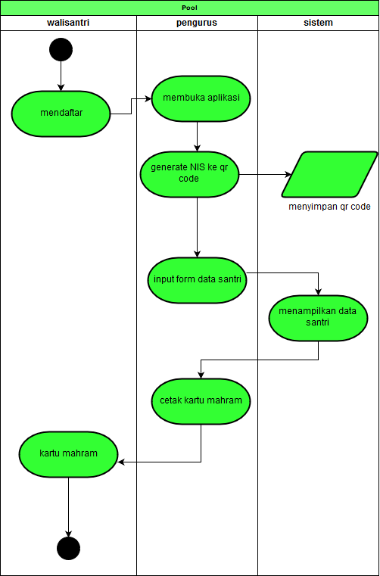

**Gambar 4.5 *Activity* Diagram Daftar Mahram**

Pada gambar 4.5 aktifitas yang terjadi adalah sebagai awal proses di mulai dari walisantri melakukan konfirmasi pendaftaran ke pengurus. Selanjutnya pengurus membuka sistem pada QR-code yang harus dilakukan pertama kali pendataan adalah menggenerate NIS ke qr-code, dengan membuka menu qr code lalu input NIS yang terter sesuai dalam data santri. Setelah itu otomatis sistem akan menyimpan qr-code dalam bentuk file.png dalam komputer. Selanjutnya pengurus membuka menu data santri dan mengklik *button* “tambah” lalu pengurus menginputkan data santri sesuai form dan juga mengambil lagi qr-code yang telah tersimpang untuk di inputkan. Lalu selesai dan sistem akan menampilkan data santri hasil inputan. Langkah selanjutnya yakni pengurus akan mencetak kartu mahram yang ada pada sistem sesuai kode santri lalu walisantri menerima kartu mahram sebagai tanda pendaftaran sukses.

1. 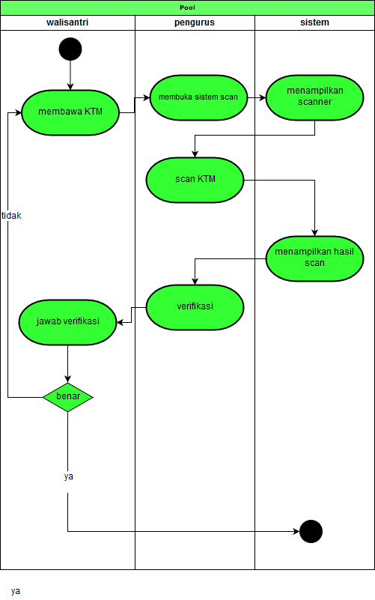*Activity* diagram kunjungan mahram

**Gambar 4.6 *Activity* Diagram Kunjung Mahram**

Pada gambar 4.6 aktivitas diagram yang terjadi pada kunjungan mahram adalah sebagai awal proses walisantri datang ke kantor pondok dengan membawa Kartu mahram lalu di berikan kepada pengurus. Selanjutnya pengurus membuka sistem pada menu scan qr-code lalu pengurus melakukan scan kartu mahram melalui qr-code dalam kartu dengan scanner sistem. Setalah itu sistem akan munculkan hasil scanner nya seperti data kesesuaian kartu dengan data dalam sistem dan setelah di klik *button “*konfirmasi” maka akan muncul pertanyaan dan jawaban yang akan selanjutnya dilakukan verifikasi kepada walisantri, teknisnya pengurus memberikan pertanyaan sesuai sistem lalu waliantri menjawab, tugas penngurus mencocokkan hasil jawab walisantri dengan jawaban sistem. Jika benar maka proses berhasil dan sistem siap untuk melakukan scan data tamu selanjutnya, jika tidak maka proses akan berhenti kemungkinan terjadi walisantri bukan pemilik hak utama kartu tersebut dan bisa ditindak lanjuti sesuai ketentuan pesantren.

* + 1. **Perancangan ERD (*Entity Relationship Diagram***)

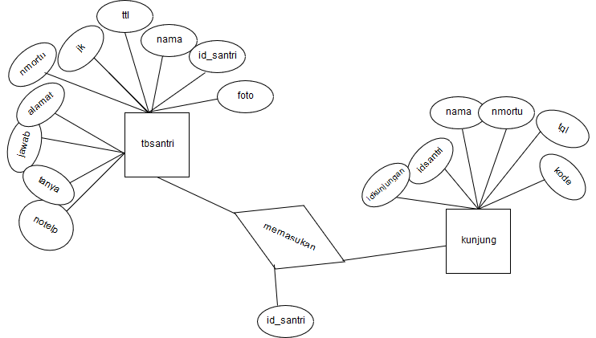*Entity Relationship Diagram* (ERD) diagram yang menggambarkan keterkaitan antartabel beserta *field-field* di dalamnya pada *database* Rancang BangunSistem Informasi Kunjungan Mahram Menggunakann Auntentifikasi Qr-Code Dan *Private Question* Pondok Pesantren Al-Hidayah.

**Gambar 4.7 Diagram ERD (Entity Relationship Diagram)**

* + 1. **Perancangan Tabel Database**

Database dan tabel berfungsi sebagai media penyimpanan data, di mana perancangan tabel di buat menggunakan mysql. Untuk tabel pada Rancang BangunSistem Informasi Kunjungan Mahram Menggunakann Auntentifikasi Qr-Code Dan *Private Question* Pondok Pesantren Al-Hidayah antara lain :

1. Tabel Santri

Tabel santri diguakan untuk menampung data record santri

Nama file : tb santri

*Primary key* : id_santri

*Foreign key* : -

**Tabel 4.10 Tabel Santri**

|  |  |  |
| --- | --- | --- |
| **Nama Feild** | **Tipe Data** | **Keterangan** |
| Id santri | Int (11) | Nis santri |
| Nama | Varchar (50) | Nama santri |
| Ttl | Varchar (20) | Tempat tanggal lahir santri |
| Jk | Set('Laki-laki', 'Perempuan') | Jenis kelamin santri |
| Nmortu | Varchar (50) | Nama walisantri |
| Alamat | Text | Alamat santri |
| Tanya | Varchar (500) | Perntayaan walisantri |
| Jawab | Varchar (500) | Jawaban walisantri |
| Notelp | Varchar (15) | Nomor telepon walisantri |
| Foto | Varchar (200) | Qr-code santri |

1. Tabel kunjungan

Tabel kunjungan digunakan untuk menampung data kunjungan

Nama field : kunjung

*Primary key* : idkunjungan

*Foreign key* : idsantri

**Tabel 4.11 Tabel Santri**

|  |  |  |
| --- | --- | --- |
| **Nama Feild** | **Tipe Data** | **Keterangan** |
| Idkunjungan | Int (11) | Id urutan kunjungan |
| Idsantri | Int (11) | Nis santri |
| Naama | Varchar (50) | Nama santri |
| Nmortu | Varchar (50) | Nama walisantri |
| Tgl | datetime | Tanggal walisantri kunjung |
| Kode | Varchar (50) | Keterangan keluar dan masuk walisantri |

* + 1. **Perancangan Antarmuka**

Perancangan antarmuka merupakan tampilan dari suatu perangkat lunak yang berperan sebagai media komunikasi antara perangkat lunak dan pengguna (user). Perancangan ini merupakan sebuah penggambaran, perangcangan, dan pengaturan dari beberapa elemen yang terpisah ke dalam kesatuan yang utuh. Perancangan antarmuka diharapkan memudahkan user dalam melakukan interaksi terhadap sistem. Pada perancangan aplikasi ini penulis akan merancang ada tiga menu utama yang akan dioperasikan dalam sistem yaitu Dashboard, Data Santri, Data Kunjungan. Adapun penjelasan fungsi dari tiga menu diatas akan dijelasakan sebagai berikut:

1. Dashboard adalah perangcangan antarmuka yang ada pada Rancang Bangun Sistem Informasi Kunjungan Mahram menggunakan autentifikasi QR-Code dan *private question*. Pada perancangan antarmuka gambar 4.8 akan ditampilkan berupa halaman QR Code dan *private question.* Dengan tujuan agar administrator lebih mudah dan cepat dalam melakukan pelayanan dalam proses kunjungan mahram santri, adapun tampilan antarmuka sebagai berikut :

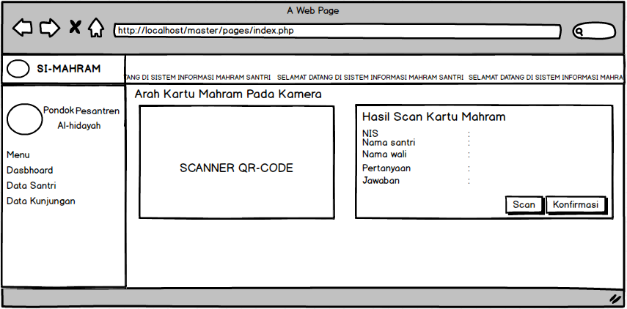

**Gambar 4.8 Rancangan Halaman Scan QR-Code dan *Private Question***

Setelah administrator melakukan proses pada tampilan awal, masih dalam proses tampilan antar muka. Pada antarmuka selanjutnya ketika administrator mengklik *button* “Konfirmasi “ maka aplikas akan menyuguhkan tampilan *modal* yang akan menampilkan form kunjungan sebagai dasar rekap administrator melakukan pencatatan data keluar masuk walisantri dalam pesantren ketika proses kunjungan mahram. Adapun rancangan antarmuka kedua akan ditampilkan pada gambar 4.9 sebagai berikut:

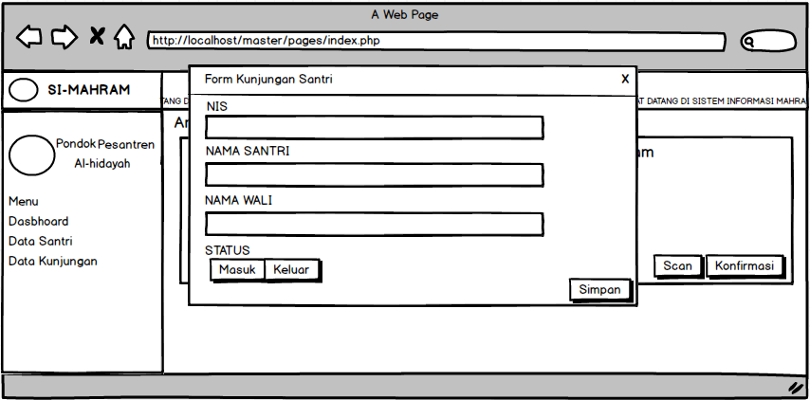

**Gambar 4.9 Rancangan Tampilan Form Kunjungan Mahram**

1. 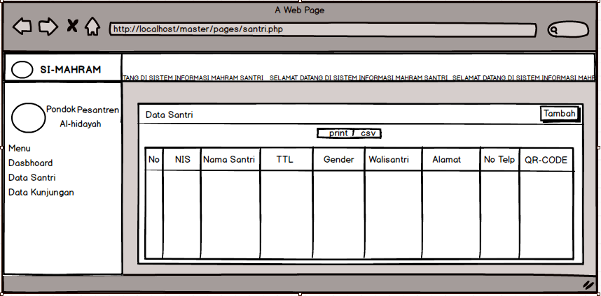Data santri adalah perancangan antar muka setelah menu *dashboard*. Pada rancangan tampilan yang akan dibangun mempunyai maksud tujuan agar mempermudah administrator dalam pengawasan dan controlling data santri yang masuk dalam aplikasi guna memastikan bahwa seluruh santri pesantren sudah masuk dalam database sistem kunjugan mahram. Disini admintrator mempunyai 5 tugas pokok dan fungsi dalam tampilan data santri yaitu, menambah termasuk akan mengenerate nis ke QR Code, mengedit, menhapus, mencetak kartu mahram, dan mencetak/ import exel data santri sesuai kebutuhan pesantren. Pada gambar 4.10 akan ditampilkan data santri sebagai berikut beserta tampilan dari tugas pokok fungsi dari menu data santri sebagai berikut:

**Gambar 4.10 Tampilan Data Santri**

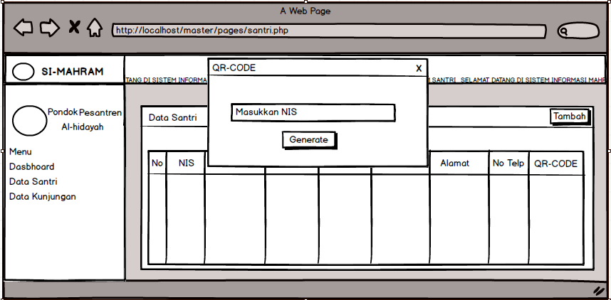

**Gambar 4.11 Tampilan Generate QR-Code**

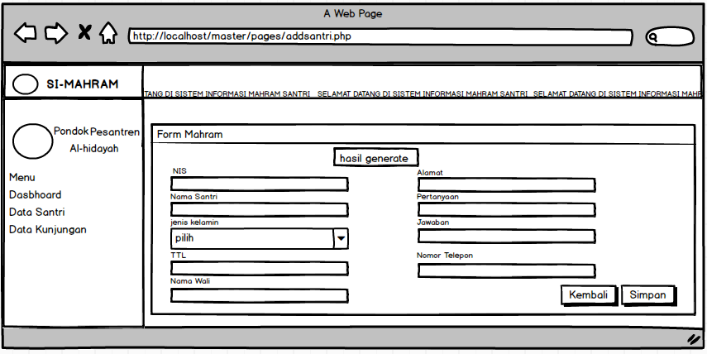

**Gambar 4.12 Tampilan Tambah Santri**

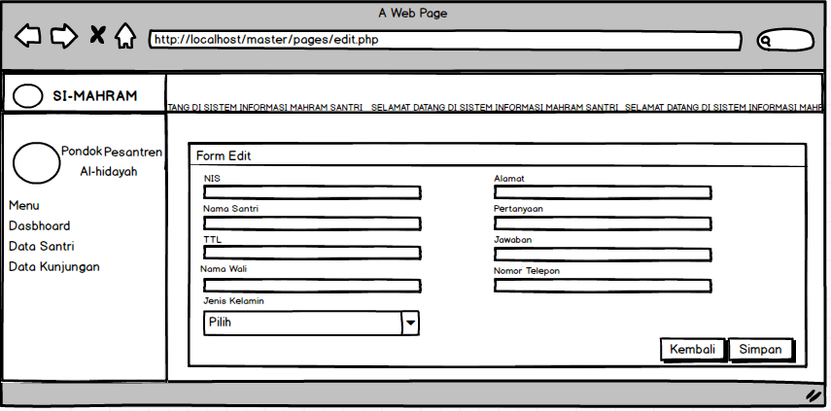

**Gambar 4.13 Tampilan Edit Santri**

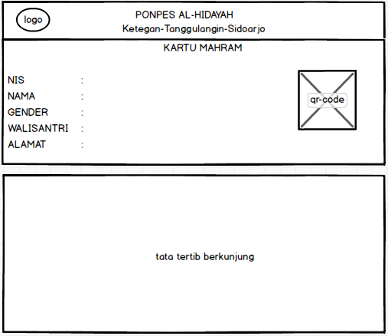

**Gambar 4.14 Rancangan Tampilan Kartu Mahram**

1. Data kunjungan adalah rancangan antarmuka yang memiliki fungsi untuk menampilkan seluruh data kunjungan mahram. Antarmuka dirancang mempunyai maksud tujuan agar admintrator lebih mudah dalam hal melakukan pengawasan, evaluasi nantinya akan dilaporkan ke pengasuh pesantren. Adapaun rancangan antar muka 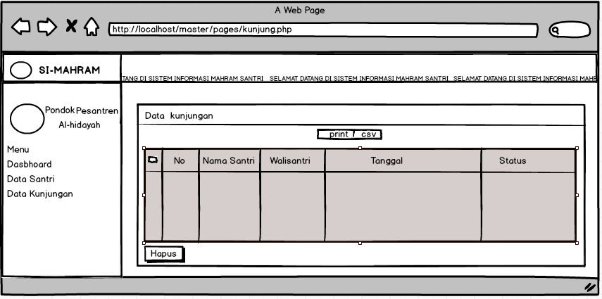data kunjungan bisa dilihat pada gambar 4.15 sebagai berikut:

**Gambar 4.15 Tampilan Data Kunjungan**

* 1. **Development**

Pada tahap ini akan menjelaskan dari kesimpulan dari sebelum-sebelumnya yaitu hasil analisis dan desain yang akan dirubah menjadi berbentuk sebuah progam aplikasi. *Development* merupakan tahap proses perubahan dimana penulis akan mengumpulkan data berbentuk hasil analisis dan mendesain rancangan tampilan yang akan menjadi calon aplikasi untuk pengguna. Bisa disebut *development* adalah peralihan data mentah menjadi data yang matang dan menjadi sebuah produk aplikasi. Di sini penulis akan melakukan tahap ini bisa disebeut dengan ­*coding­* dengan Bahasa pemograman PHP sebagai dasar pembuatan aplikasinya dan MYSQL yang akan menjadi fungsi dalam *database.* Adapaun penjelesan hasil *development* sebagai berikut:

* + 1. **Halaman Awal**

Pada halaman awal ini merupakan halaman *dashboard* yang didesain penulis sebagai halaman *reader* QR Code dan *private question* merupakan halaman yang akan muncul saat pertama aplikasi dibuka. Tujuannya agar memudahkan pengurus (admin) melakukan proses data kunjungan mahram. Halaman ini berfungsi sebagai alat verifikasi dan rekap data santri dan walisantri mahram pesantren. Adapun tampilan halaman awal ini dapat dilihat pada gambar 4.16 berikut ini :

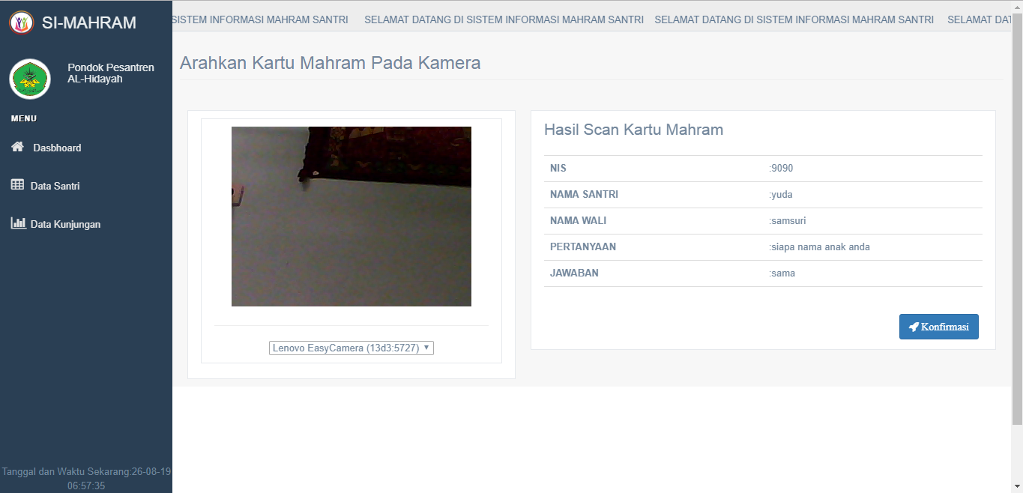

**Gambar 4.16 Halaman Awal**

Selain sebagai alat verifikasi dan rekap data santri dan walisntri mahram, hal ini juga pada halaman awal ini penulis menempatkan form kunjungan mahram. Tujuannya agar pengurus (admin) lebih mudah dan cepat dalam melaksanakan prosesi kunjungan mahram pada pesantrem. Halaman ini mempunyai fungsi sebagai rekap data kunjung yang sebagai data laporan pesantren untuk diperlukan dalam kemudian hari. Adapun tampilan form kunjungan mahram dapat dilihat pada gambar 4.17

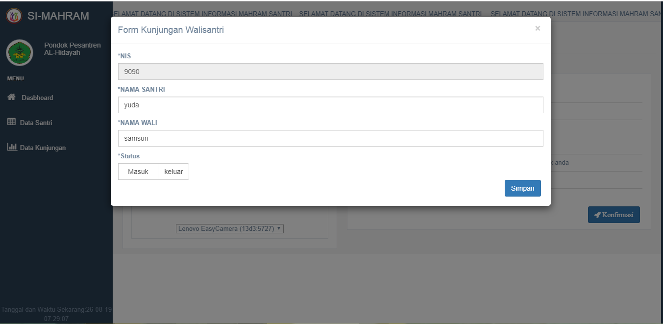

**Gambar 4.17 Form Kunjungan Mahram**

* + 1. **Halaman Data Santri**

Pada halaman ini akan di tampilkan keseluhan data mukim pesantren yaitu santri pesantren. Tujuannya agar pengurus (admin) sewaktu-waktu akan lebih mudah jika membutuhkan data santri beserta mahramnya. Pada halaman ini sudah disertakan fungsi cetak dan *import* excel sebagai alat jika dibutuhkan pihak pesantren yang berupa *hardfile.* Adapun tampilan data santri dapat dilihat pada gambar 4.18

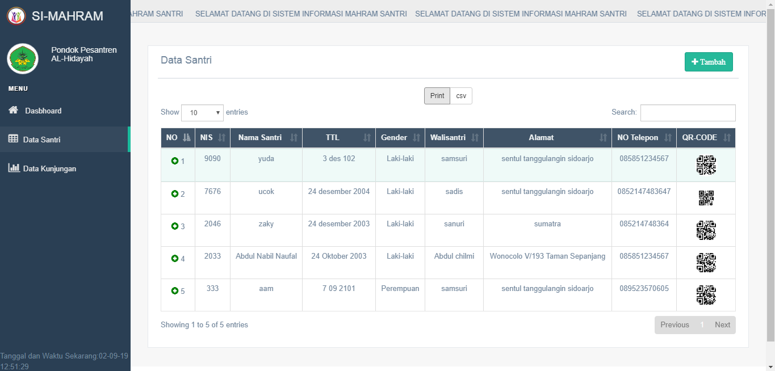

**Gambar 4.18 Tampilan Data Santri**

Adapun hasil cetak dan *import* exceldapat dilihat pada gambar 4.19 dan gambar 4.20

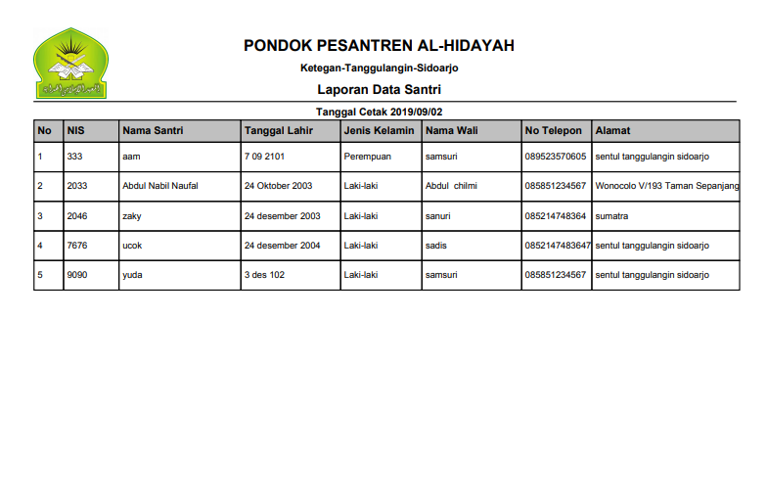

**Gambar 4.19 Hasil Cetak Data Santri**

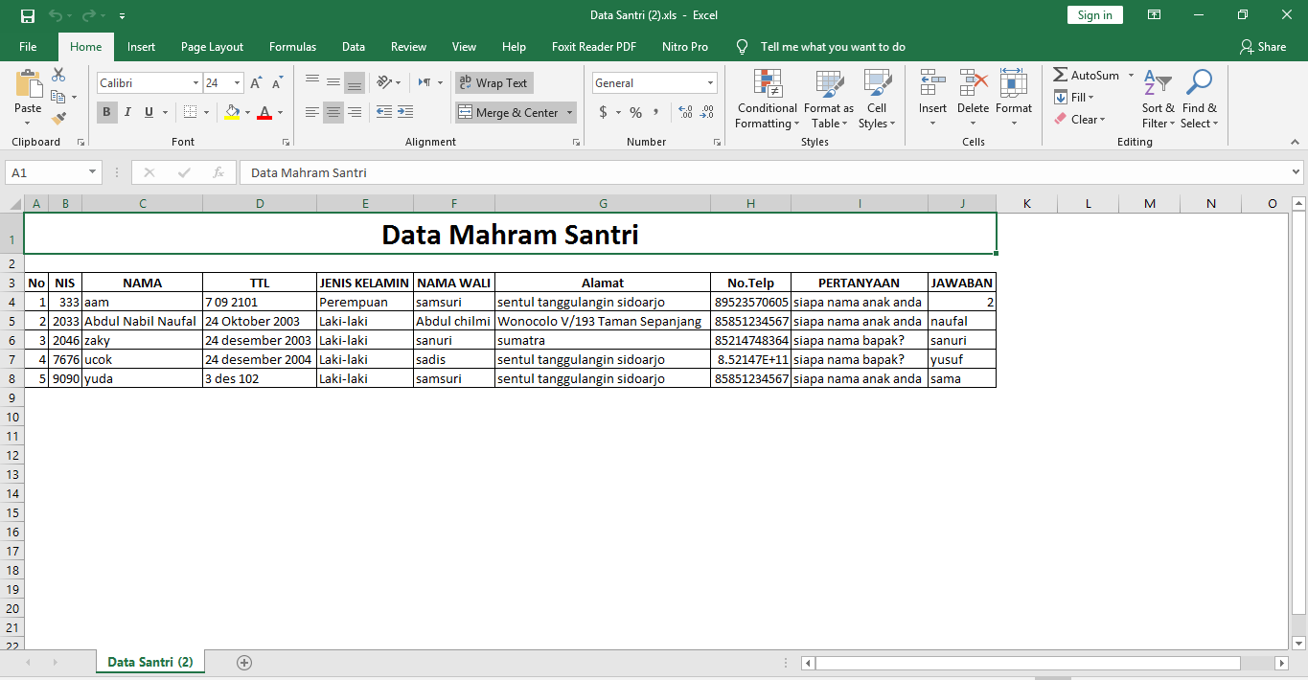

**Gambar 4.20 *Input* Excel Data Santri**

* + 1. ***Button* Menu Data Santri**

Pada tampilan ini masih dalam tampilan data santri, namun dalam tampilan ini ada beberapa fungsi *button* yang akan dipunyai oleh seorang admin. Adapun hak-hak admin pada tampilan data santri yaitu:

1. **Tambah** merupakan *button* yang berfungsi untuk menambah datasantri pesantren.
2. **Cetak KTM** merupakan *button* yang berfungsi untuk mencetak kartu mahram santri.
3. **Edit** merupakan *button* yang berfungsi untuk mengupdate data santri ketika dalam suatu hari mengalami perubahan.
4. **Hapus** merupakan *button* yang berfungsi untuk menghapus data santri jika sudah tidak diperlukan.

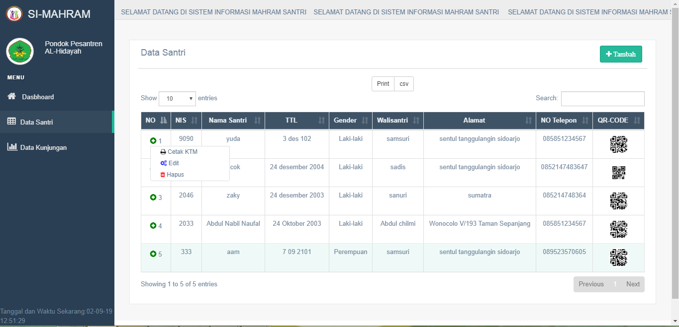Adapun tampilan *button* menu data santri dapat dilihat pada gambar 4.21

**Gambar 4.21 *Button* Menu Data Santri**

* + 1. **Tampilan Tambah Data Santri**

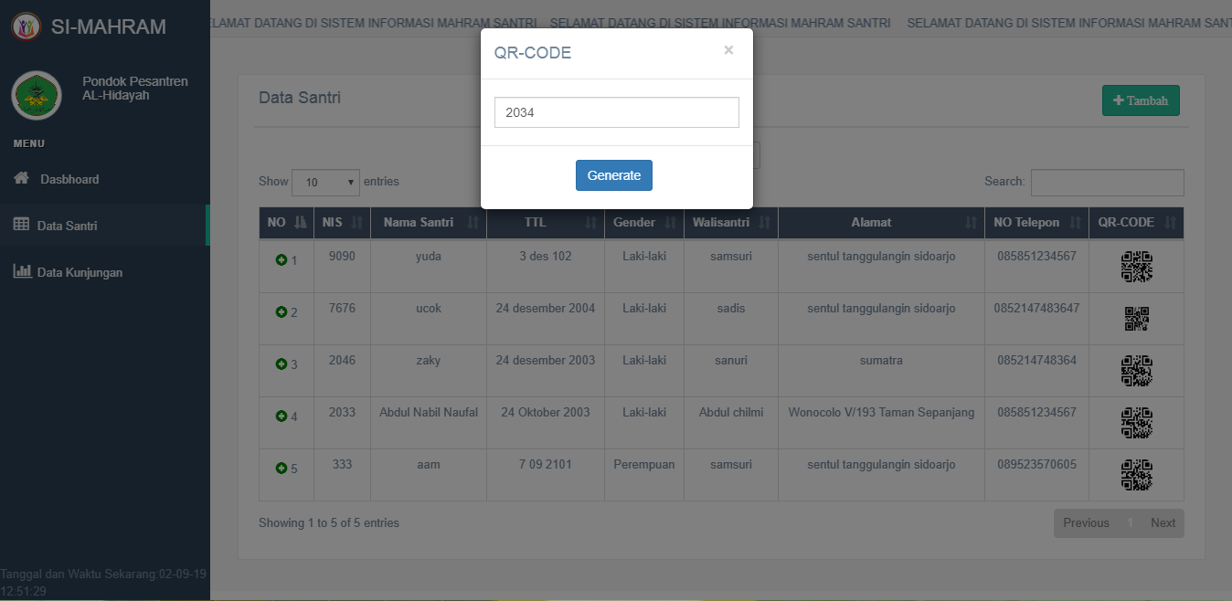Pada tampilan menu data santri ini ada 2 tahap proses yakni *pertama,* mengenerate NIS ke QR Code. *Kedua,* mengisi form data santri sesuai data dalam pesantren. Tampilan ini didesain penulis agar lebih kompleks dalam melakukan tambah data santri. Adapun tampilan kedua proses tampilan data santri dapat dilihat pada gambar 4.22 dan gambar 4.23

**Gambar 4.22 Proses 1 Tambah Santri**

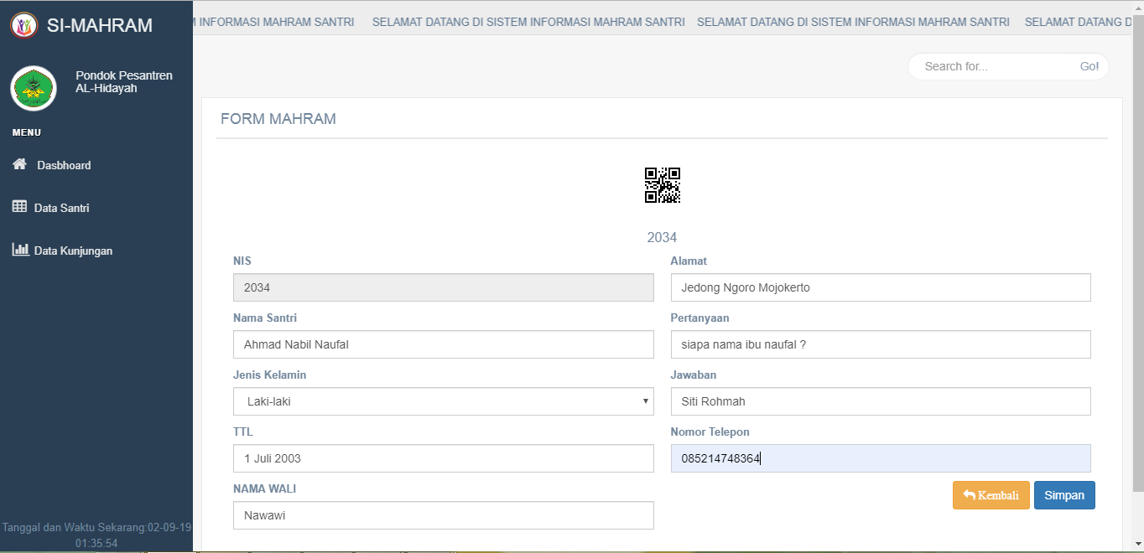

**Gambar 4.23 Proses 2 Tambah Santri**

* + 1. **Tampilan Edit Data Santri**

Pada tampilan edit data santri berfungsi untuk mengupdate data santri jika dalam kemudian hari terdapat perubahan data santri, agar data yang di tampilkan pada data santri adalah data yang akurat dan aktual. Adapun tampilan edit data santri dapat lihat pada gambar 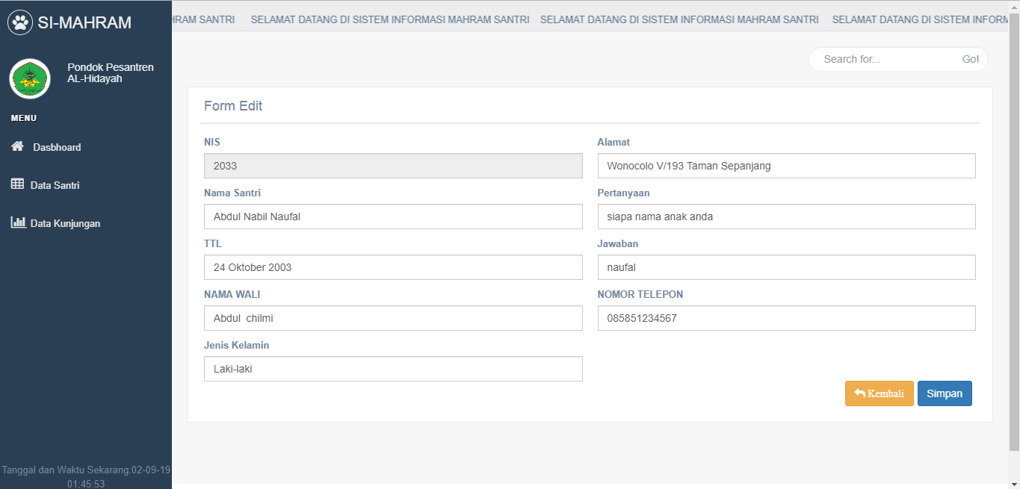4.24 berikut ini :

**Gambar 4.24 Tampilan Edit Santri**

* + 1. **Tampilan Kartu Mahram Santri**

Pada kartu mahram ini didesain penulis sebagai perantara dalam proses rekap dan verifikasi pada tampilan halaman awal. Dimana kartu ini berfungsi sebagai penyimpan data santri selengkap-lengkapnya melalui QR Code yang ditempel penulis pada kartu mahram. kartu mahram ini akan di pegang walisantri sebagai persyaratan dalam melakukan kunjungan santri di pesantren. Adapun tampilan kartu mahram santri dapat dilihat pada gambar 4.25

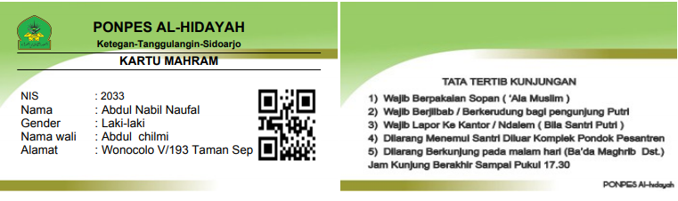

**Gambar 4.25 Tampilan Kartu Mahram**

* + 1. **Tampilan Data Kunjungan**

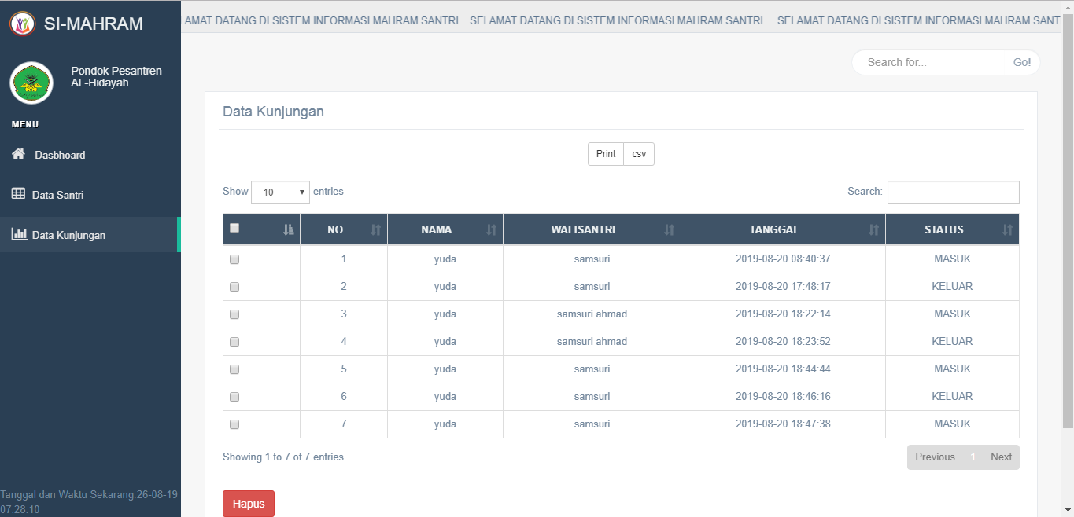Pada tampilan data kunjungan mahram merupakan fungsi untuk menampilakan data keseluruhan proses kunjungan mahram santri. Data ini diambil dari form kunjungan data santri yang terletak pada tampilan awal. Data kunjungan mahram santri ini sebagai rekap data yang dilakukan oleh walisantri dalam setiap proses kunjungan tersebut. Adapun tampilan data kunjungan dapat dilihat pada gambar 4.26 berikut ini :

**Gambar 4.26 Tampilan Data Kunjungan**

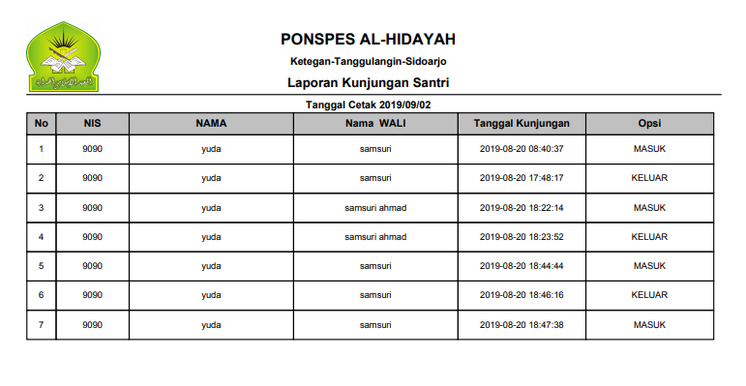Didalam menu data kunjungan ini dilengkapi dengan fungsi cetak dan *import* excel, tujuannya agar pengurus lebih mudah ketika dalam kebutuhan data berupa hardfile untuk digunakan sebagai bahan laporan untuk pesantren. Adapun tampilan kedua fungsi tersebut dapat dilihat pada gambar 4.27 dan gambar 4.28

**Gambar 4.27 Hasil Cetak Data Kunjungan**

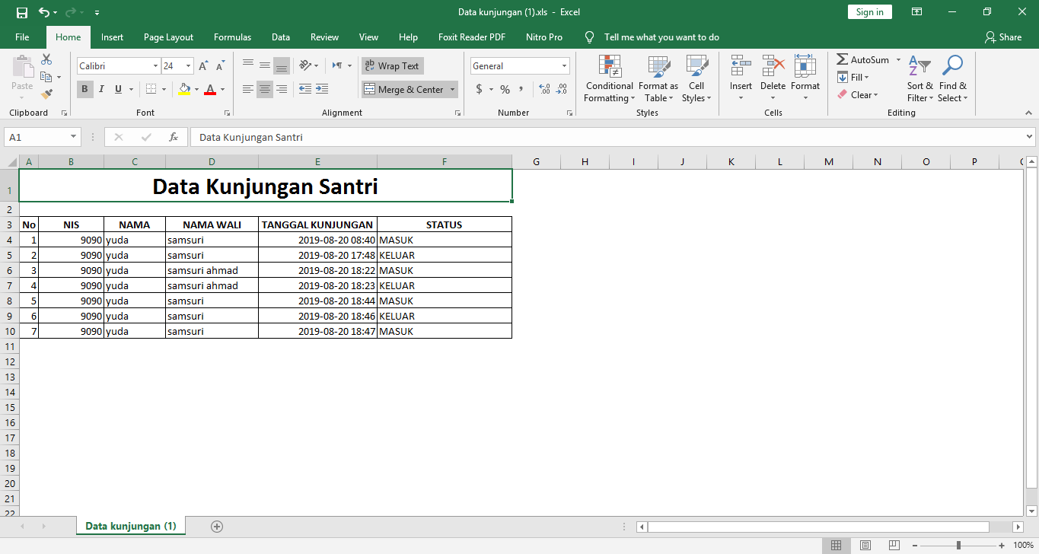

**Gambar 4.28 Hasil *Import* Excel**

* 1. **Impelementasi**

Pada tahap impelemntasi ini merupakan tahap terakhir dalam sebuah penelitian. Implementasi merupakan suatu tindakan atau kegiatan yang dilakukan setelah adanya kebijakan. *(Prof. Tachjan, 2006).* Maka dengan didasari terbitnya surat pernyataan dari pesantren yang terbit pada tanggal 25 Juli 2019 Tentang menyatakan penelitian telah selesai, bukti surat pernyataan dapat dilihat pada lampiran 1, maka progam dipublikasikan dan diimplementasikan pada pesantren. Pada tahap ini penulis melakukan *workshop* pengenelan aplikasi sebagai hasil penelitian di pesantren dengan judul yang di angkat penulis yakni “Rancang Bangun Sistem informasi Kunjungan Mahram Menggunakan Autentifikasi QR Code dan *Private Question.* Adapaun pelaksanaan impelemenntasi yang dilaksanakan penulis dapat dilihat pada hasil dokumentasi dibawah ini.

*Pertama,* penulis mengenalkan aplikasi dengan metode workshop sebagaimana tujuan penulis agar audien paham akan maksud tujua aplikasi ini dibangun dan akan diterapkan dilingkungan pesantren tersebut dengan melibat pengurus pesantren sebagai pengelolah aplikasi ini. penulis menjelaskan satu-persatu mulai dari fungsi halaman awal sampai halaman kunjung, hingga akhirnya sampai dalam proses percetakan kartu mahram dan laporan kunjungan. adapaun tampilan proses workshop dapat dilihat pada gambar 4.29 sebagai berikut.

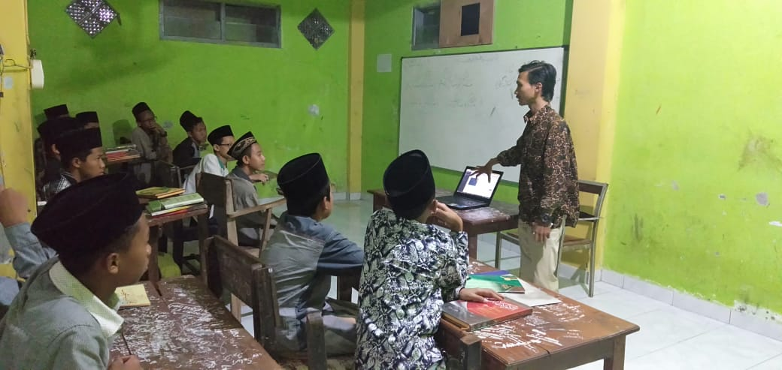

**Gambar 4.29 Proses Workshop Pengenalan Aplikasi**

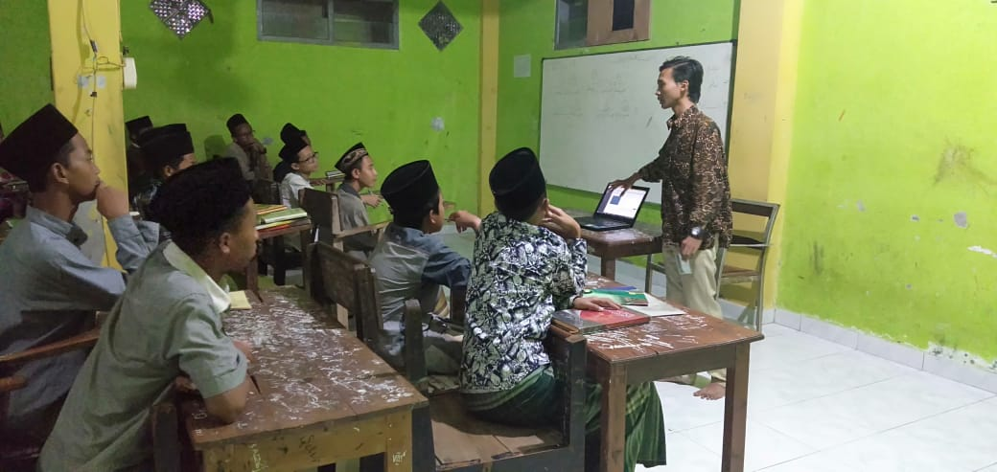*Kedua,* dalam menjelaskan garis besar aplikasi beserta atributnya, penulis juga menjelaskan bagaiaman segi alur proses bisnis aplikasi ini. tujuannya agar pengurus selaku eksekutor lapangan dalam mengoperasikan aplikasi memahami apa saja langkah dan prosesnya yang akan dijalaninya, kedepan meminimalisir tindak kesalahan misal proses penginputan data dan sebagaianya. Adapun penejelasan alur proses bisnias dapat dilihat pada gambar 4.30 sebagai berikut.

**Gambar 4.30 Proses Penjelasan Alur Proses Bisnis Aplikasi**

*Ketiga,* setelah penulis menjelaskan dan memperkenalkan aplikasi terhadap pengurus, maka selenjutnya penulis mencoba melakukan proses uji coba yang dilakukan oleh penulis, sebelum akan disimulasikan dan dievaluasi oleh pengurus pesantren mengenai aplikasi ini. Adapun tampilan proses uji coba dapat dilihat pada gambar 4.31 sebagai berikut.

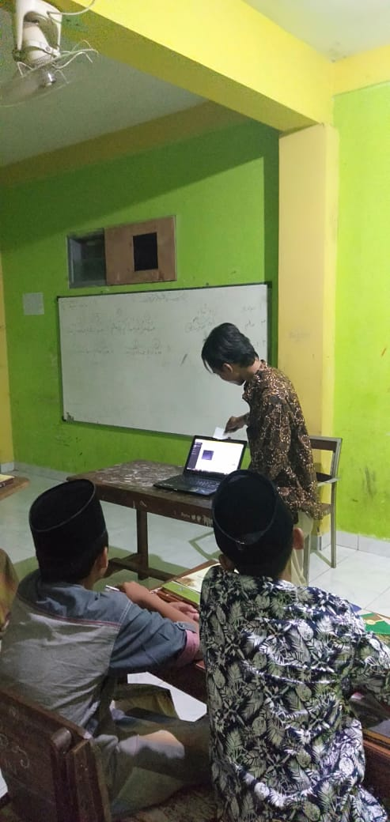

**Gambar 4.31 Proses Uji Coba oleh Penulis**

*Keempat,* setelah seluruh rangkaian workshop selesai dengan tujuan dari penulis yakni agar pengurus faham dan bisa memahamkan dikemudian hari jika waktu kepngurusan berakhir dan berganti kepengurusan yang baru. Dalam kesempatan kali ini penulis mengajak pengurus untuk melakukan simulasi progam yang akan dijalan dan operasikan di pesantren sebagai satu-satunya progam kunjungan mahram (walisantri) yang dimiliki pesantren. Disimulasi pengurus akan mengimplementasikan sesuai hasil kajian workshop bersama penulis. Adapun proses simulasi kunjungan menggunakan progam aplikasi kunjungan mahram menggunakan autentifikasi QR Code dan *private question* dapat dilihat pada gambar 4.32 dan 4.33 sebagai berikut.

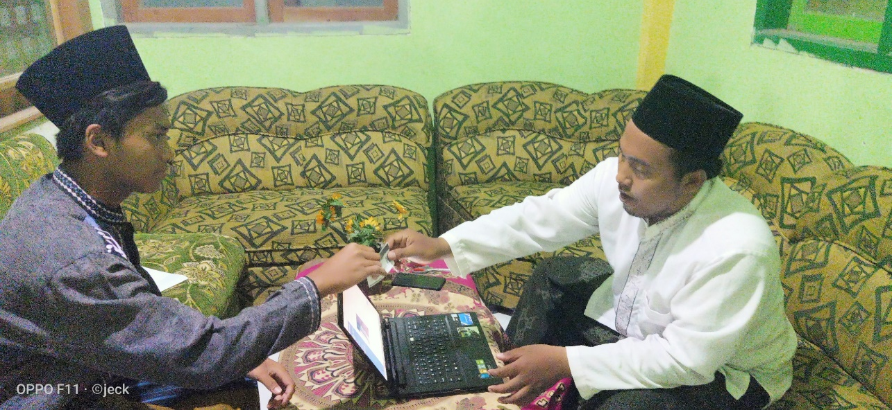

**Gambar 4.32 Proses Simulasi Kunjungan Mahram**

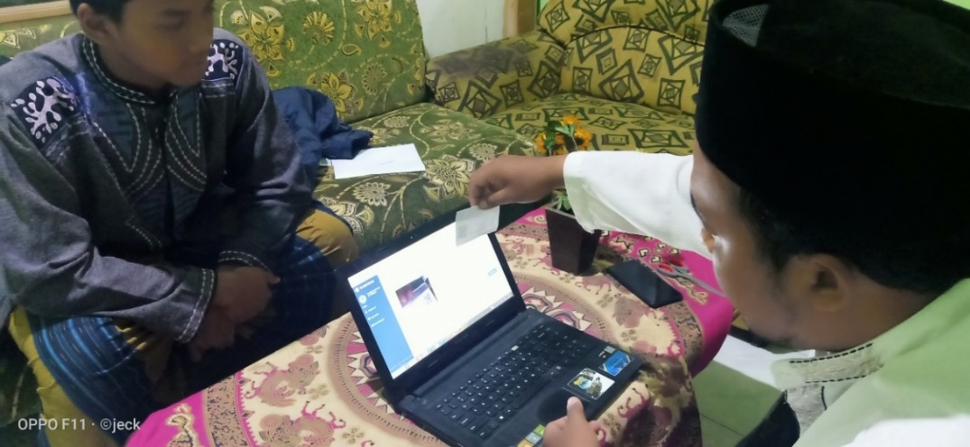Pada gambar 4.32 menggambar walisantri bertemu pengurus untuk lapor tamu sebagai pengunjung santri dengan menunjukkan kartu mahram.

**Gambar 4.33 Implentasi Aplikasi dengan Kartu Mahram**

Pada gambar 4.33 menggambar proses lanjutan dari gambar diatas. Pengurus melakukan scan QR Code pada kartu mahram yang dibawah oleh walisantri untuk diverifikasi dan dimasukkan dalam data kunjungan santri.

* 1. **Evaluation**

Tahapan evaluasi ini dilaksanakan pada proses implementasi sesuai permintaan pengasuh pondok pesantren Al-Hidayah. Pada tahap evaluasi ini penulis memberikan kepada pengurus pesantren untuk mengevaluasi progam aplikasi yang akan dijalankan di pesantren. Pada gambar 4.34 dan gambar 4.35 akan ditampilkan proses evaluasi aplikasi baik secara alur bisnis dan desain aplikasi.

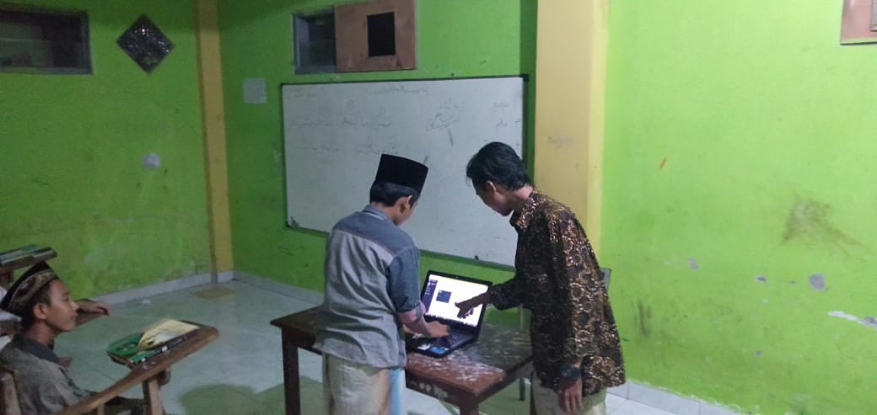

**Gambar 4.34 Proses Evaluasi 1**

Pada gambar 4.34 menggambar peulis bersama perwakilan pengurus melakukan evaluasi bersama dengan aplikasi. Bagaimana memeriksa keseluruhan baik secara tampilan sampai fungsi, agar kedepan tidak ditemukan *error* data. Karen bisa mengganggu kestabilan keamanan pesantren.

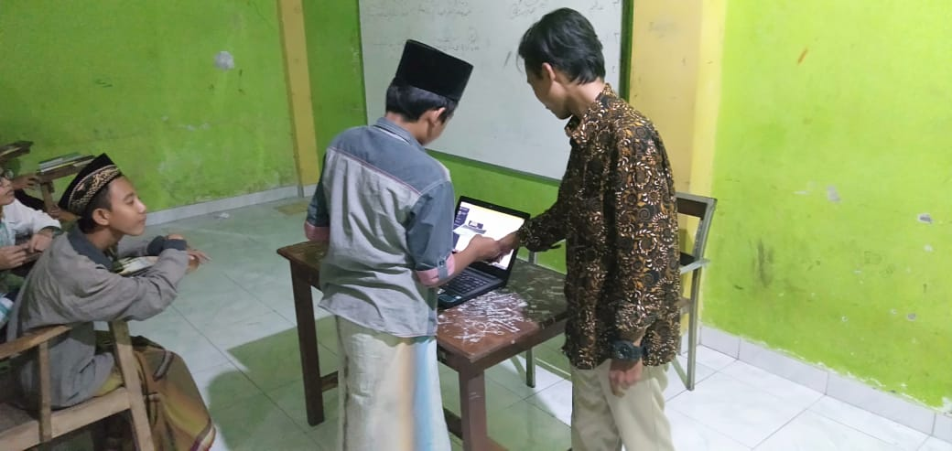

**Gambar 4.35 Proses Evaluasi 2**

Pada gambaar 4.35 penulis bersama pengurus saling berintrekasi bagaimana pengurus melaporkan kesluruhan apa yang dia lihat, rasakan dan dilakukan, dengan begitu penulias langsung mengerti dimana letak baik dari segi kekurangan sampai hampir sempurna dalam aplikasi.

**4.8.1 Tujuan**

Pada tahap evaluasi aplikasi bertujuan untuk mengukur tingkat user friendly (mudah dioperasikan dan nyaman) pada aplikasi yang telah dirancang dan dibuat oleh penulis. Sehingga dapat diterima dan mudah di pahami oleh calon pengguna sebelum benar-benar progam ini akan diimplentasikan.

* + 1. **Hasil Evaluasi**

Pada saat evaluasi berlangsung, penulis dapat bertanya kepada pengguna sepanjang evaluasi berlangsung. Prosedur yang dilakukan oleh calon pengguna langsung mencoba aplikasi kunjungan mahram santri. Saat calon pengguna sedang melakukan evaluasi dan ujicoba progam. Calon pengguna diharapkan mengatakan apapun yang dilihat, dilakukan, dan rasakan. Disini penulis menggunakan 3 evaluator progam dari perwakilan pengurus pesantren sesuai permintaan pengurus sendiri sewaktu pelaksaan workshop aplikasi kunjungan mahram.

Dari hasil interview yang sudah dilakukan oleh penulis, selama evaluasi berlangsung dengan 3 perwakilan dari pengurus pesantren. Hasil dapat dilihat dibawah ini :

1. Mudah dalam penggunaan aplikasi

Berdasarkan hasil interview 3 perwakilan dari pengurus pesantren menyatakan bahwa aplikasi bahwa aplikasi cukup bagun, karena aplikasi ini offline jadi pihak pesantren tidak terlalu kesulitan dalam pengaplikasiannya.

1. Proses *reader* QR Code cukup respon.

Berdasarkan hasil interview 3 perwakilan dari pengurus pesantren menyatakan bahwa scan QR Code nya sudah berjalan sesuai dengan konsep tema yang dijelaskan ketika awal penelitian dan bisa langsung menampilkan data yg sesuai diharapkan.

1. Mudah dalam memahami fungsi-fungsi menu pada aplikasi.

Berdasarkan hasil interview 3 perwakilan dari pengurus pesantren menyatakan bahwa dalam 3 halaman yang ditetapkan oleh penulis bahwa aplikasi terdapat 3 halaman dan setiap halaman memiliki fungsi tersendiri. Dan fungsi dari setiap halaman mudah dicerna baik secara penataan maupun tampilan.

1. Simple meihat data kunjungan dan pada pencatatan data kunjungan.

Berdasarkan hasil interview 3 perwakilan dari pengurus pesantren menyatakan bahwa sangat berbeda dengan manual jika dulu dalam proses kunjungan walisantri pengurus harus menyiapkan buku tamu, buku catatan dll sehingga ada kelamaan waktu ketika pelayanan kunjungan. Sekarang dengan adanya aplikasi kunjungan mahram ini semua cukup simple dan memangkas waktu yang cukup sedikit sehingga pelayanan proses cukup cepat dan rekap data simple, cepat dan akurat.

1. Alur proses bisnis cukup mudah dipahami.

Berdasarkan hasil interview 3 perwakilan dari pengurus pesantren menyatakan bahwa menyatakan berdasar hasil penjelasan ketika workshop dan melihat progam langsung disimpulkan alur aplikasi tidak ribet dan alur yang akan dijalani mudah dipahami dan mengerti.

1. Terbantu dengan adanya pencarian data dalam data kunjungan.

Berdasarkan hasil interview 3 perwakilan dari pengurus pesantren menyatakan bahwa jika dulu manual pengurus harus membuka berlembar-lembar kertas hanya untuk mencari 2-3 data yang dibutuhkan dan butuh waktu yang extra, namun kini dengan aplikasi semuanya cepat dan mudah, cukup melakukan pencarian data yang inginkan langsung muncul data yang kita inginkan.

1. Font dan text sudah jelas.

Berdasarkan hasil interview 3 perwakilan dari pengurus pesantren menyatakan bahwa ukuran font dan jenis text sudah sangat jelas dan mudah di baca tidak ada kesulitan dalam melihat aplikasi.

1. Warna dalam aplikasi sudah tepat.

Berdasarkan hasil interview 3 perwakilan dari pengurus pesantren menyatakan bahwa warna keselluruhan yang diterapkan penulis dalam aplikasi sudah tepat tidak membosankan dihadapan pengguna

1. *Button* keseluruhan dalam aplikasi sudah berjalan dengan baik.

Berdasarkan hasil interview 3 perwakilan dari pengurus pesantren menyatakan bahwa keseluruhan *button* menu keseluruhan aplikasi sudah berjalan sebagaimana mestinya tidak terdapat *button* yang eror.

**BAB V**

**PENUTUP**

**5.1 Kesimpulan**

Berdasarkan pembahasan yang sudah diuraikan mengenai Rancang Bangun Sistem Informasi Mahram Santri Menggunakan Autentifikasi QR Code dan *Private Question.* Maka kesimpulan yang dapat diambil ialah dengan adanya sistem kunjungan mahram berbasis QR Code ini bisa menjadi alat bantu pesantren dalam hal pembatasan setiap hak kunjung santri tak lain adanya sistem ini mampu menjawab tantangan zaman pada pesantren bahwa pesantren bisa menikmati fasilitas teknologi informasi yang sudah mulai digunakan di Lembaga-lembaga formal. Dengan harpan hadirnya sistem ini di lingkungan pesantren diharapkan mampu membantu pesantren dalam menegakkan aturan-aturan baik dalam segi agama, sosial, dan kepesantrenan.

* 1. **Saran**

Rancang Bangun Sistem Informasi Kunjungan Mahram Santri Menggunakan Autentifikasi QR Code dan *Private Question* ini masih terdapat keterbatasan dan kekurangan, sehingga penulis mengajukan beberapa saran untuk dapat dikembangkan pada penelitian selanjutnya. Adapun saran yang diberikan peneliti sebagai berikut :

1. Aplikasi kunjungan mahram ini dapat diintegrasikan dengan aplikasi lain yang terdapat dalam pesantren.
2. Aplikasi kunjungan mahram dapat ditunjang dengan aplikasi presensi yang lain dengan kompleks.
3. Aplikasi kunjungan mahram ini masih terdapat kekurangan dalam pencatatan tamu sehingga dapat dikompleks kan dengan aplikasi pencatatan absensi.

**DAFTAR PUSTAKA**

Al-Mar’ah ma’a Mahram ila al-Hajj wa Ghairihi (Kairo: al-Matba’ah al Misriyyah bi alAzhar, 1929), IX, hal. 102

Ashford, Robin. 2010. QR Code and academic libraries eaching mobile users. (Online). <http://crln.acrl.org/content/71/10/526.full> dikutip pada 2 Maret 2019.

Departemen Agama Republik Indonesia. 2012. Peraturan Menteri Agama Nomor 3 Tentang Pendidikan Agama Islam.

Fathul Wahhab: Zakariya bin Muhammad bin Ahmad bin Muhammad al Anshari, Hal: 2/71

Ghofur (2013) Sejarah Pesantren di Indonesia, dikutip 28 Febuari 2019 dari <https://darunnajah.com/sejarah-pesantren-di-indonesia>

Indriasari, Devi dan Flourensia Sapty Rahayu. 2012. Analisis dan Perancangan Layanan Perpustakaan UAJY Berbasis Mobile denganMemanfaatkan QR Code. Yogyakarta : Universitas Atma Jaya Yogyakarta.

J.Moleong, Lexy. 2008. Metode Penelitian Kualitatif Edisi Revisi*.* Bandung: M. Arifin, Kapita, 1991. “Selekta Pendidikan (Islam dan Umum)”, Jakarta: Bumi Aksara.

Lubis, M.Sobron Yamin. 2018. Teknologi Rapid Prototyping Dan Peluang Kewirausahaan. Jakarta : Universitas Tarumanagara

Miftahuddin, 2011.”Tipologi Pondok Pesantran Dalam Kontelasi Pemabruan Pendidikan Islam”. Fakultas Tarbiyah, IAIN Walisongo Semarang.

Muslim Ibn al-Hajjaj al-Nisaburi, Sahih Muslim bi Sharh al-Nawawi.

Nugraha, Arif Setya. 2018. Sistem Informasi Manajemen Presensi Kehadiran Menggunakan QR Code Berbasis Web dan Sms Gateaway di SMK Muhammadiyah 2 Sukoharjo, Surakarta: Universitas Muhammadiyah Surakarta.

Nurming Saleh, R. Et al. 2018. Pemanfaatan QR-Code sebagai media pembelajaran Bahasa Asing pada Perguruan Tinggi di Indonesia.makasar:Univeristas Negeri Makassar. PT.Remaja Sodakarya.

Qashlim, Akhmad dan Hasruddin. 2015. Implementasi Teknologi QR-Code Untuk Kartu Identitas mandar :Universitas Al Asyariah Mandar

Rahmawati, R.et al. 2011. Sistem Pengamanan Keaslian Ijasah Menggunakan QR Code dan Algoritma Base64. Jurnal Sistem Informasi Indonesia (JUSI).

Siregar, Suryadi. 1996. Pondok Pesantren Sebagai Model Pendidikan Tinggi. Bandung: Kampus STMIK Bandung

Sugiyono. 2011. Metode Penelitian Kuantitatif dan Kualitatif R&D*.* Bandung: Alfabeta.

Syafiul Mustaqim (21 Mei 2016) Ini lah Kepanjangan Sebutan Santri, dikutip 28 Febuari 2019 dari http://www.nu.or.id /inilah-kepanjangan-sebutan-kata santri

Ustad Ahmad Shidiq Sabiq Bin Abdul Latif (2004, 27 januari) Mahram Bagi Wanita, Dikutip 28 Februari 2019 dari <https://almanhaj.or.id/83-mahrom> bagi-wanita.html

Widyanto, Susilo Adi. 2007. Pengembangan Teknologi Rapid Prototyping Untuk Pembuatan Produk-Produk Multi Material. ROTASI Volume 9 Nomor 4 Oktober 2007.